

MY XL-ENZ  
Invoeren artikelen

Documentatie

# VOORWOORD

Deze documentatie en de genoemde software vallen onder copyright met alle rechten voorbehouden. Deze documentatie en de software mogen niet geheel of gedeeltelijk worden gekopieerd, zonder de voorafgaande toestemming van Reflecta Automation BV. Onder kopiëren valt ook het vertalen in een andere taal of formaat.

De informatie in deze documentatie kan op elk moment gewijzigd worden zonder dat hiervan een mededeling volgt. Grote zorg is besteed aan de juistheid van de inhoud van het document. Reflecta Automation BV kan niet aansprakelijk gesteld worden voor schade die direct of indirect het gevolg zijn van fouten, onvolkomenheden of ontbrekende zaken tussen software en de documentatie.

Deze handleiding is bestemd voor gebruikers van XL-ENZ. Basiskennis van XL-ENZ wordt verondersteld. Dat geldt specifiek voor het gebruik van de knoppenbalken.

De volgende conventies worden in deze handleiding toegepast:

|  |  |  |
| --- | --- | --- |
| Conventie |  |  |
| **VET** | Een gebruikersinterface component, zoals een menu optie of een programmanaam of een knop. | Druk op **Start**. |
| *Schuingedrukt* | Verwijzing naar een veldnaam of een variabele. | Bij *artikeltype* kunt u kiezen voor … |
| Courier | Menupad | Artikelen | Basis  artikelen | Artikelen |
| Verticale balk | Scheidingsteken voor menupad |  |
| Blokhaken | Aanduiding voor een tabblad | Onder de tab [Algemeen] kunt u … |

Voor onduidelijkheden of problemen met betrekking tot de functionaliteit kunt u zich per e-mail wenden tot de helpdesk (supportxl@reflecta.nl).

Wij gaan er vanuit dat deze module verder bijdraagt tot een plezierig en succesvol gebruik van XL-ENZ.

**© Reflecta Automation BV**

Inhoudsopgave

VOORWOORD 1

1 INLEIDING 5

2 STAMGEGEVENS 6

2.1 Algemeen 6

2.2 Productgroepen artikelen 6

2.3 Hoofdgroepen artikelen 7

2.4 Subgroepen artikelen 7

2.5 Merken 7

2.6 Artikelsegmenten 7

2.7 Seizoensframe 7

2.8 Seizoen 8

2.9 Eenheidscodes 8

2.10 Douane statistieknummers 8

2.11 Kwaliteitgroepen met kwaliteitsindeling 9

2.12 Kleurgroepen met kleurindeling 10

2.13 Maatgroepen met maatindeling 12

2.14 Maatsystemen 13

2.15 Prijsbreuken 14

2.16 Sjablonen voor assortimenten 15

2.17 Transportwijzen 16

2.18 Verpakkingen 17

2.19 Artikeltypes 17

2.20 Prijsgroepen artikel 17

2.21 Collectiestatus 17

2.22 Maatspecificatie categorieën / componenten 18

2.23 Referentiekleuren 21

2.24 Adviesverkoopprijs land / landengroep 21

2.25 Productlijnen 22

3 ALGEMEEN 25

4 ALGEMENE ARTIKELGEGEVENS 27

5 DIMENSIES 29

5.1 Kwaliteiten 29

5.2 Kleuren 30

5.3 Maten 32

6 ASSORTIMENTEN 33

6.1 Tab [Algemeen] 33

6.2 Tab [Aantallen verdelen] 34

6.3 Tab [Beschikbaar in] 34

6.4 Tab [Combi assortiment] 35

6.5 Tab [Bulkverpakking] 35

6.6 Aanpassing/Aanmaken assortimenten 35

7 SEIZOENSDIMENSIES 37

8 AFBEELDINGEN 40

9 INKOOPGEGEVENS 41

9.1 Tab [Algemeen] 41

9.2 Inkoopprijs in meerdere decimalen 43

9.3 Tab [Opslagen] 44

10 VERKOOPGEGEVENS 46

11 ADVIESPRIJZEN 48

12 PRIJSBREUKEN ARTIKEL 50

13 GEWICHT/VERPAKKINGEN 52

13.1 Tab [Gewicht] 52

13.2 Tab [Verpakking] 53

14 ARTIKELTYPE 54

15 MINIMUM VOORRAAD 55

16 PRODUCTLIJNEN 56

17 VALIDATIE 57

18 BEGRIPPENLIJST ARTIKEL 59

18.1 Verschijningsvormen artikel 59

18.2 Prijzen en prijsbreuken 60

19 ARTIKELINFORMATIE 61

20 INLEESROUTINES 63

20.1 Algemeen 63

20.2 Afbeeldingen artikelen 63

20.3 Kleuren 65

20.4 Statistieknummers 66

21 ARTIKELETIKETTEN 68

21.1 Algemeen 68

21.2 Artikeletiketten definiëren 68

21.3 Artikel-klant referentie 68

21.4 Onderhoud artikeletiketten 69

21.5 Koppeling aan artikelen en klanten 70

21.6 Printen etiketten 71

22 MAATSPECIFICATIE 73

23 ARTIKELNUMMERS KLANT 75

|  |  |  |  |  |
| --- | --- | --- | --- | --- |
| Versiebeheer | | | | |
| **Versie** | **Datum** | **Paragraaf** | **Aanpassing** | **Auteur** |
| 2.0 | 30 maart 2012 | Alle | Nieuwe layout | Bert Schilt |
| 2.1 | 25 juli 2013 | 8 | Toevoegen inkoopschema | Marlies Davidse |
| 2.2 | 13 oktober 2013 | 8, 17, 18 | Inleesroutines + Artikel­etiketten (8 = vervallen) | Bert Schilt |
| 2.3 | 16 februari 2014 | Stamgegevens | Toevoegen stamgegevens | Bert Schilt |
| 2.4 | 5 april 2015 | Maatspecificaties | Stamgegevens (2.22) en koppelen (20) | Bert Schilt |
| 2.5 | 21 juli 2015 | 8, 9, 10, 11, 2.22, 20, 18.3, 18.4 | Prijsbreuken, maatspecifi­caties, imports | Bert Schilt |
| 2.6 | 19 juni 2016 | 7, 2.25, 9.2, 22 + diverse | Seizoensdimensies, Productlijnen, Inkoopprijs per, Artikelnrs klant, diverse | Bert Schilt |
| 2.7 | 12 oktober 2016 | 15 | Minimum voorraad | Bert Schilt |

# INLEIDING

My XL-ENZ is een basis documentatie om te gaan werken met XL-ENZ. Het bevat de elementaire zaken die nodig zijn om met de applicatie aan de slag te gaan. My XL-ENZ is onderverdeeld in een aantal onderdelen. Gezamenlijk bevatten ze de hoofdcomponenten van de applicatie. Daarnaast zijn separate beschrijvingen beschikbaar van de aanvullende modules bij XL-ENZ.

Met My XL-ENZ wordt u documentatie aangeboden in Word formaat. We leveren het aan in dit standaard formaat, zodat u het kunt personificeren. U kunt eigen schermafdrukken opnemen of tekst toevoegen om de documentatie specifiek te maken voor de werkwijze binnen uw organisatie.

# STAMGEGEVENS

## Algemeen

De artikelstructuur in XL‑ENZ kan als volgt gevisualiseerd worden:

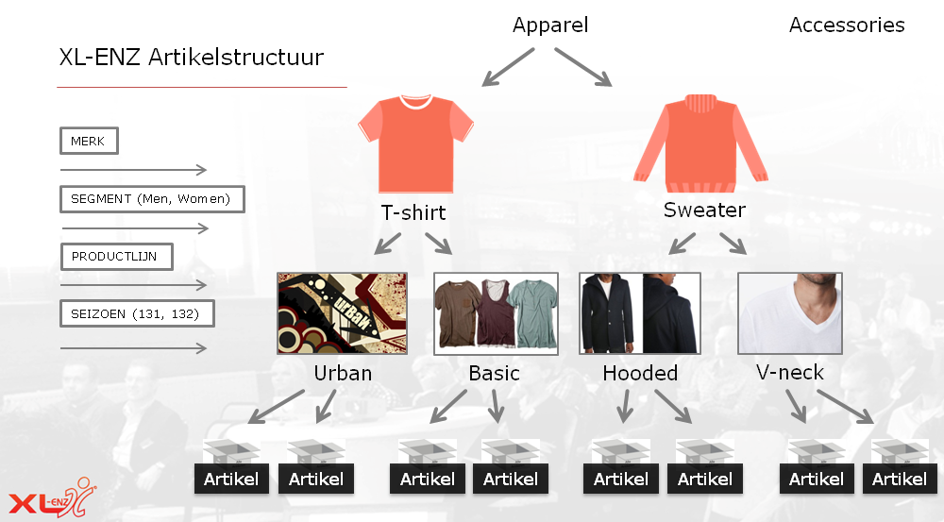

Hieronder worden de verschillende componenten zoals in bovenstaande structuur benoemd nader toegelicht in context met het invoeren van de gegevens. Het is van belang in te zien dat er enerzijds een hiërarchische structuur is in de opbouw van Productgroep, Hoofdgroep en Subgroep. En dat er anderzijds componenten zijn waarmee een ‘dwarsdoorsnede’ aan informatie verkregen kan worden. Het is dan ook niet raadzaam om die componenten ook in uw hiërarchische structuur op te nemen. De kracht is juist dat u de hiërarchische structuur algemener kunt houden. In het bovenstaande voorbeeld kunt u dan bijvoorbeeld inzicht krijgen in de verkopen van alle t-shirts, maar ook per merk of per segment of op een combinatie daarvan.

## Productgroepen artikelen

Menupad: Artikelen | Stamgegevens artikelen | Productgroepen artikelen

Via productgroepen, hoofdgroepen (zie hierna) en subgroepen (zie hierna) legt u de structuur van de artikelgroepering vast. Aan een productgroep kunnen meerdere hoofdgroepen gekoppeld worden, maar een hoofdgroep behoort maar tot één productgroep. Aan een hoofdgroep kunnen meerdere subgroepen gekoppeld worden, maar een subgroep behoort maar tot één hoofdgroep.

Een goede indeling van de groepen is essentieel, omdat dit de kern van de artikelinformatie betreft. Omzet- en voorraadgegevens kunnen per groep opgevraagd worden. Verder kunnen kortingen en ook commissies, opslagen, etc. per groep vastgelegd worden.

## Hoofdgroepen artikelen

Menupad: Artikelen | Stamgegevens artikelen | Hoofdgroepen artikelen

U kunt de hoofdgroepcodering relateren aan de productgroepcodering voor de herkenbaarheid (bijvoorbeeld op de eerste positie).

## Subgroepen artikelen

Menupad: Artikelen | Stamgegevens artikelen | Subgroepen artikelen

U kunt de subgroepcodering relateren aan de hoofdgroepcodering voor de herkenbaarheid (bijvoorbeeld op de eerste twee posities). Met de indicaties *Verwerk verkopen/inkopen in statistieken* kunt u aangeven of de verkopen resp. inkopen voor de betreffende subgroepen in de statistiekbestanden weggeschreven moeten worden.

## Merken

Menupad: Artikelen | Stamgegevens artikelen | Merken

Hiermee kunt u aangeven bij welk merk een artikel behoort.

## Artikelsegmenten

Menupad: Artikelen | Stamgegevens artikelen | Artikelsegmenten

Met segment geeft u een indeling van artikelen aan naast de subgroep/hoofdgroep-indeling. Een segment kan bijvoorbeeld betrekking hebben op het onderscheid dames/heren.

## Seizoensframe

Menupad: Artikelen | Stamgegevens artikelen | Seizoensframe

Seizoenen kennen een periodiciteit. Deze kan vastgelegd worden in een frame. Dit frame moet bij het definiëren van seizoenen gekoppeld worden. Een frame kan bijvoorbeeld het onderscheid zijn tussen zomer en winter. De vastlegging *Seizoensperiode van dag/maand* kent nog geen toepassing in XL‑ENZ. Dat is alleen informatief.

## Seizoen

Menupad: Artikelen | Stamgegevens artikelen | Seizoen

Elk artikel wordt in een bepaald seizoen ingedeeld. De code kunt u het beste laten beginnen met een jaartal gevolgd door een volgnummer of -letter voor het seizoen (bijvoorbeeld 121 of 12S). U kunt ook een code aanmaken voor een seizoenonafhankelijk artikel (bijvoorbeeld xxx).

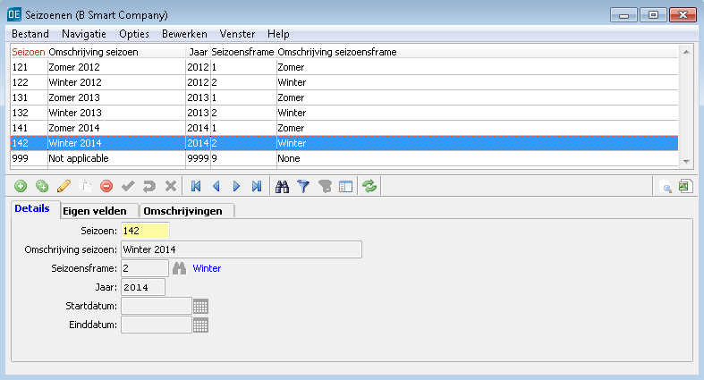

Het vastleggen van een *Startdatum* en een *Einddatum* voor een seizoen is alleen informatief. Hier is nog geen functionaliteit aan gekoppeld.

## Eenheidscodes

Menupad: Artikelen | Stamgegevens artikelen | Eenheidscodes

Dit zijn de eenheden, waarin u artikelen verkoopt (bijvoorbeeld stuks en paar).

## Douane statistieknummers

Menupad: Artikelen | Stamgegevens artikelen | Douane statistieknummers

Statistieknummers moet u registreren, indien u te maken heeft met import en export. De statistieknummers kunt u vastleggen onder een zelf te bepalen (verkorte) code. In dat geval adviseren wij om de codering te groeperen per soort product. Het zoeken naar een statistieknummer wordt hierdoor eenvoudiger. Het is ook mogelijk om het volledige statistieknummer als code aan te houden. De code is 15 posities.

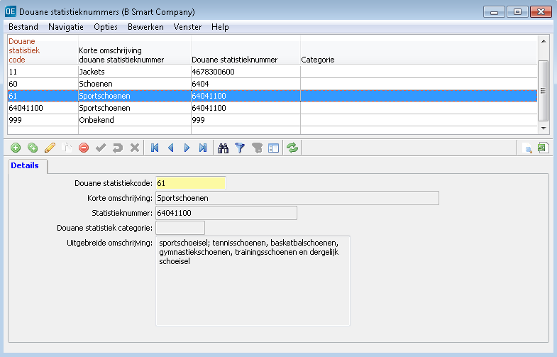

De *Korte omschrij­ving* wordt gebruikt voor interne referentie. De *Uitgebreide omschrijving* is optioneel; voor aangiften wordt alleen gewerkt met statistieknummers. Het kan praktisch zijn om een algemene code ‘nader te bepalen’ of ‘onbekend’ op te nemen, omdat bij het aanmaken van een artikel nog niet altijd bekend hoeft te zijn wat de statistiekcode is. Het vastleggen van een statistiekcode bij het artikel is namelijk verplicht en u wilt voorkomen dat de gebruiker een foutieve code kiest.

Bij *Gewicht* kunt u eventueel een gewicht in kilo’s ingeven dat zal gelden voor alle artikelen die onder de douane statistiekcode vallen. Dit is specifiek bedoeld om optioneel te gebruiken voor de intrastat aangifte. Dit staat verder beschreven in de documentatie ‘Belastingen & Intrastat’.

Er is een importroutine voor deze tabel. Dit staat verderop in deze documentatie beschreven.

## Kwaliteitgroepen met kwaliteitsindeling

Menupad: Artikelen | Stamgegevens artikelen | Kwaliteitgroepen met kwaliteitsindeling

U kunt kwaliteiten groeperen in verschillende kwaliteitgroepen. Deze zouden gebruikt kunnen worden voor verschillende soorten producten. Indien dit niet van toepassing is, dient u in ieder geval één kwaliteitgroep aan te maken waar dan alle kwaliteiten onder vallen.

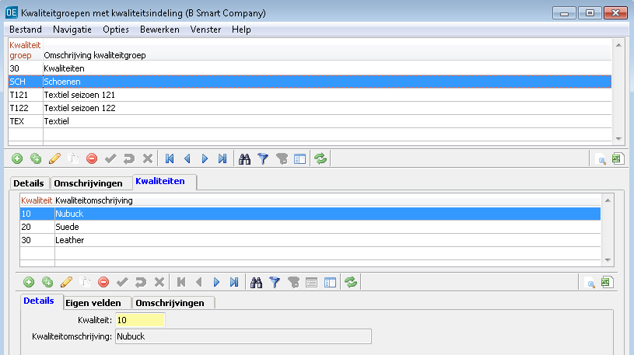

Bij het tabblad [Kwaliteiten] legt u vast welke kwaliteiten onder de betreffende kwaliteitgroep vallen. Een kwaliteit moet hierin opgenomen zijn voordat deze aan een artikel gekoppeld kan worden. Het is mogelijk om later kwaliteiten toe te voegen, die u dan vervolgens weer aan de artikelen kunt koppelen.

## Kleurgroepen met kleurindeling

Menupad: Artikelen | Stamgegevens artikelen | Kleurgroepen met kleurindeling

U kunt kleuren groeperen in verschillende kleurgroepen. Deze zouden gebruikt kunnen worden voor verschillende soorten producten. Indien dit niet van toepassing is, dient u in ieder geval één kleurgroep aan te maken waar dan alle kleuren onder vallen.

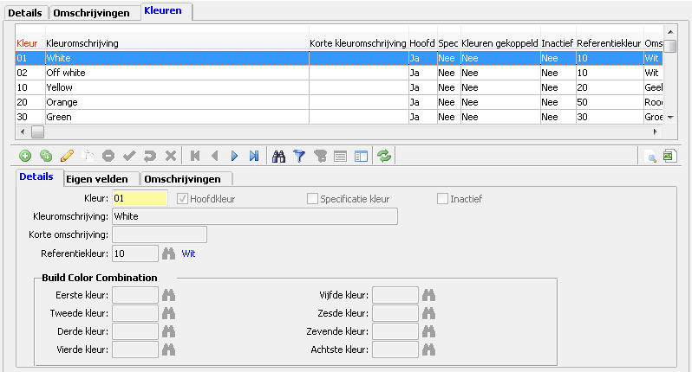

Bij het tabblad [Kleuren] legt u vast welke kleuren onder de betreffende kleurgroep vallen. Een kleur moet hierin opgenomen zijn voordat deze aan een artikel gekoppeld kan worden. Om een kleur aan een artikel te kunnen koppelen, moet het gekenmerkt zijn als *Hoofdkleur*. Het is mogelijk om later kleuren toe te voegen, die u dan vervolgens weer aan de artikelen kunt koppelen.

De *Korte omschrijving* is niet verplicht. Deze kan bijvoorbeeld gebruikt worden voor layouts. De *Referentiekleur* is niet verplicht. U dient deze eerst vast te leggen in een aparte tabel (zie hierna) voordat u deze aan een kleur kunt koppelen. De referentiekleur is van belang om op basis van een algemene kleurindicatie te zoeken naar een artikel in een bepaalde kleur.

Bij *Kleur steekwoorden* kunt u iets invoeren waarmee u eventueel kunt zoeken naar een kleur in de kleurentabel. Dit is specifiek bedoeld voor het aanmaken van nieuwe kleuren. Het zoeken zal gedaan worden via de tab [Filter] (zie hierna).

Per kleur kunt u optioneel een kleurcombinatie opbouwen. Daarmee geeft u aan uit welke (sub)kleuren de kleur van de kleurcode is opgebouwd. U kunt alleen kleuren in de kleurcombinatie opnemen, indien deze de indicatie *Specificatie kleur* hebben. De kleurcombinatie wordt verder niet gebruikt. U kunt het gebruiken als informatie op lay-outs. U kunt eventueel alle kleuren de indicatie voor *Specificatie kleur* meegeven zonder de kleurcombinatie op te bouwen. Indien u dat wel wilt gaan doen, dan kunt u in ieder geval alle kleuren meteen gebruiken.

Indien u een specificatiekleur opgeeft bij *Bouw kleurcombinatie*, dan gaat het systeem er vanuit dat de kleuromschrijving samengesteld moet worden uit deze kleuren. U kunt tot 5 verschillende kleuren opgeven via deze kleurcombinatie. U kunt de kleuromschrijving (inclusief de korte kleuromschrijving) in dat geval niet handmatig aanpassen. Veelal zult u in deze situatie de kleurcombinatie niet vastleggen bij deze stamtabel. Deze werkwijze is vooral van toepassing wanneer u werkt met ‘kleuren per artikel’. In dat geval maakt u per artikel de kleurcodes aan en dan kan het praktisch zijn om de kleuromschrijving op te bouwen (via de kleurcombinatie). U dient de daarbij te gebruiken kleuren natuurlijk wel gekenmerkt te hebben als *Specificatie kleur*.

Met de indicatie *Inactief* kunt u op enig moment een kleur de-activeren. Een kleur kan namelijk niet meer verwijderd worden, indien daar historische gegevens voor aanwezig zijn (zoals orders).

Via de tab [Filter] kunt u zoeken naar een kleur in de betreffende kleurgroep. U kunt het filtercriterium ingeven en door op de knop **Toepassen** te klikken zal het systeem de filter uitvoeren. U hoeft geen ‘wildcards’ te gebruiken.

## Maatgroepen met maatindeling

Menupad: Artikelen | Stamgegevens artikelen | Maatgroepen met maatindeling

U kunt maten groeperen in verschillende maatgroepen. Deze zouden gebruikt kunnen worden voor verschillende soorten producten (bijvoorbeeld schoenenmaten vs. kledingmaten). Indien dit niet van toepassing is, dient u in ieder geval één maatgroep aan te maken waar dan alle maten onder vallen. Bij de maatgroep geeft u aan of hieronder ook submaten gedefinieerd moeten worden.

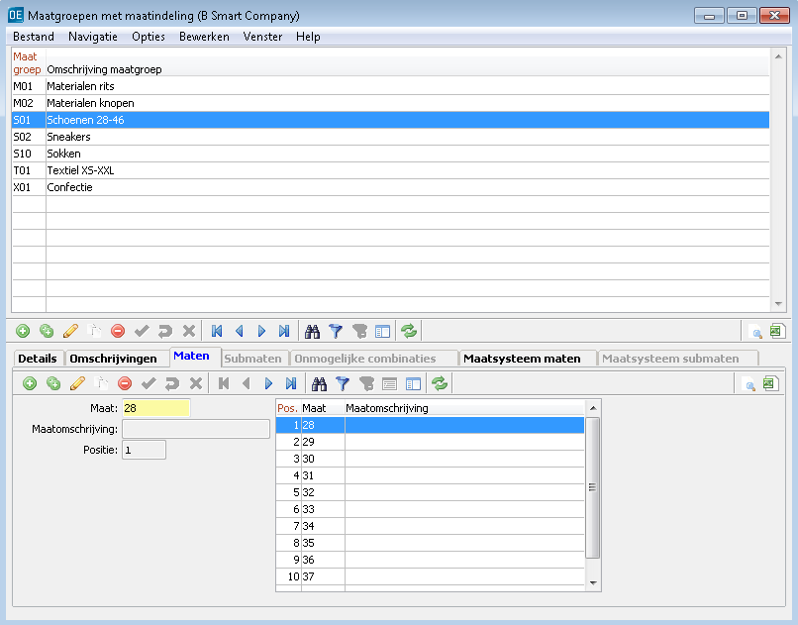

Bij het tabblad [Maten] legt u vast welke maten onder de betreffende maatgroep vallen. Een maat moet hierin opgenomen zijn voordat deze aan een artikel gekoppeld kan worden. Optioneel kunt u een *Maatomschrijving* ingeven. Dat is alleen van toepassing indien de maatomschrijving langer is dan de maatcode. U hoeft de maatcode dan ook niet dubbel te registreren. In standaard lijstwerk en in (informatie)programma’s zal de maatomschrijving niet gehanteerd worden; daar zal alleen de maatcode getoond worden.

Het is mogelijk om later maten toe te voegen, die u dan vervolgens weer aan de artikelen kunt koppelen. Via *Positie* geeft u op welke positie de nieuwe maat in de maatgroep opgenomen moet worden. Dat kan bijvoorbeeld ook vooraan of tussenin zijn.

Bij het tabblad [Submaat] kunt u de submaten van de betreffende maatgroep vastleggen (mits geactiveerd). Een submaat moet hierin opgenomen zijn voordat deze aan een artikel gekoppeld kan worden.

Bij het tabblad [Ongeldige combinaties] kunt u in een matrix aangeven welke combinaties van maten en submaten niet geldig zijn. Koppelen van deze combinaties aan een artikel en orderinvoer op deze combinaties is dan niet mogelijk.

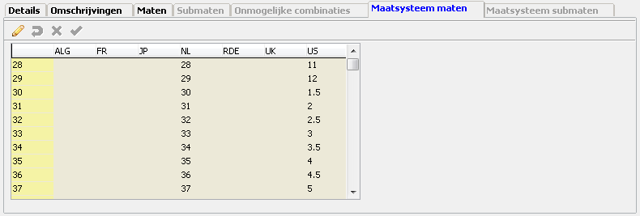

Op de tab [Maatsysteem maten] kunt u aangeven welke maat van toepassing is in een afwijkend maatsysteem. Hiervoor dient u eerst de maatsystemen vastgelegd te hebben (zie hierna). Bij verkooporderinvoer zal naast de ‘basismaat’ van het artikel ook de maat in het maatsysteem van de klant getoond worden.

## Maatsystemen

Menupad: Artikelen | Stamgegevens artikelen | Maatsystemen

Indien u naar uw klanten in verschillende maataanduidingen moet communiceren voor eenzelfde artikel, dan kunt u gebruik maken van maatsystemen. Denk bijvoorbeeld aan US schoenmaten t.o.v. EU schoenmaten. U definieert eerst de codes voor de verschillende maatsystemen die u voert. Vervolgens kunt u op het tabblad [Koppel landen] aangeven voor welke landen het maatsysteem van toepassing is. Uitgangspunt is dat een land maar één (afwijkend) maatsysteem kent. Per klant kunt u eventueel nog een afwijkend maatsysteem aangeven (i.c. afwijkend t.o.v. het maatsysteem van het land van de klant).

Bij de gemeenschappelijke artikelgegevens kunt u eventueel aangeven wat het standaard maatsysteem voor de artikelen is [menu: Systeembeheer | Systeembeheer artikelen | Gemeensch. artikelgegevens]. Let op dat dit alleen werkt indien ALLE maatgroepen in uw organisatie volgens hetzelfde maatsysteem werken. Indien u een aantal maatgroepen in EU maten heeft en een aantal maatgroepen in US maten, dan gaat dit niet werken en dient u het maatsysteem bij de gemeenschappelijke artikelgegevens leeg te laten.

## Prijsbreuken

Menupad: Artikelen | Stamgegevens artikelen | Prijsbreuken

Hiermee kunt u per maatgroep eventuele vaste prijsbreuken definiëren. Hier geeft u een code aan mee, die u bij het vastleggen van de prijzen per artikel kunt hanteren. Deze kan dan zowel voor inkoopprijzen als voor verkoopprijzen gehanteerd worden. Om per artikel een prijsbreuk vast te kunnen leggen, dient deze vooraf gedefinieerd te zijn.

Met de indicatoren *Prijsbreuk per maat* en *Prijsbreuk per sub-maat* activeert u het betreffende tabblad om de breuk per maat resp. sub-maat in te geven. Op die tabs kunt u aangeven bij welke maat resp. welke sub-maat de breuk van toepassing is.

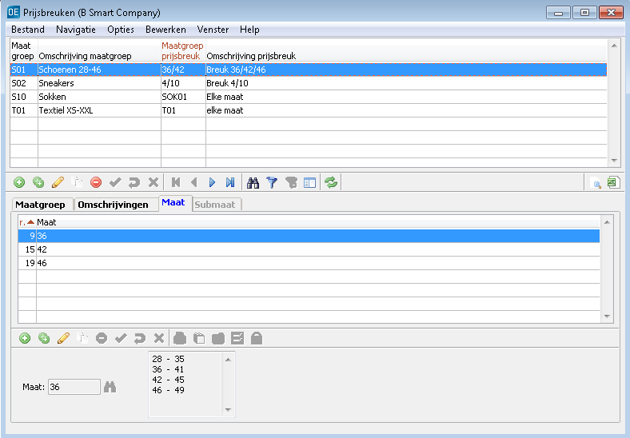

## Sjablonen voor assortimenten

Menupad: Artikelen | Stamgegevens artikelen | Sjablonen voor assortimenten

Hiermee kunt u per maatgroep vaste assortimentsindelingen vooraf definiëren (als een sjabloon). Bij het aanmaken van een assortiment bij een artikel kunt u gebruik maken van het sjabloon om sneller een assortiment vast te leggen. Anders dient u bij het artikel per maat het aantal in het assortiment te registreren. Via een sjabloon kunt u het aantal handelingen derhalve verminderen.

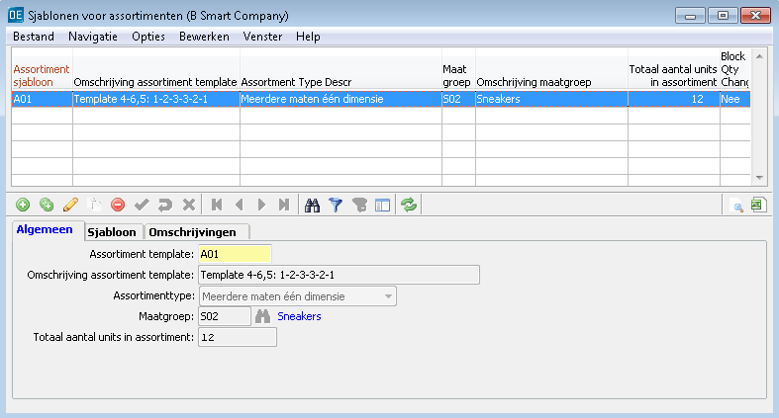

De functionaliteit *Assortimenttype* wordt verder toegelicht bij het onderdeel Assortimenten bij het invoeren van een artikel. Het Totaal aantal units in assortiment wordt automatisch gevuld na het vastleggen van het sjabloon op de tab [Sjabloon].

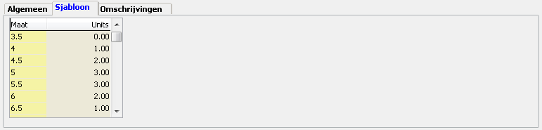

## Transportwijzen

Menupad: Artikelen | Stamgegevens artikelen | Transportwijzen

Hiermee geeft u aan op welke wijze het artikel vervoerd moet worden (bijvoorbeeld hangend of liggend). Dit is geen verplicht veld bij het invoeren van een artikel. Indien u geen code aanmaakt, kunt u dit bij de invoer van artikelen overslaan.

## Verpakkingen

Menupad: Artikelen | Stamgegevens artikelen | Verpakkingen

Dit betreft de wijze van verpakking van het artikel. Hier kunt u de registratie van doosformaten vastleggen. U dient minimaal één doosformaat te definiëren, indien u bij de artikelstamgegevens vast wilt leggen hoeveel eenheden in een doos verpakt zijn. Anders is het niet verplicht. Het ingeven van een verpakkingscode is wel verplicht bij het definiëren van een assortiment.

De gegevens *Gewicht*, *Lengte*, *Breedte* en *Hoogte* zijn niet verplicht en alleen informatief. Het gegeven *Number of Box Labels* is wel verplicht, maar wordt alleen gebruikt bij een specifieke vervoerder. U kunt hier eventueel 1 ingeven.

## Artikeltypes

Menupad: Artikelen | Stamgegevens artikelen | Artikeltypes

Hier kunt u een aparte typering voor een artikel vastlegging. Dit is in feite een vrije indeling. Bij het aanmaken van een artikel kan een artikel meerdere van deze vrije typeringen krijgen. Dit is geen verplichte vastlegging bij een artikel.

## Prijsgroepen artikel

Menupad: Artikelen | Stamgegevens artikelen | Prijsgroepen

Met een prijsgroep kunt u artikelen groeperen met het doel om daar specifieke kortingen of andersoortige prijsregelingen aan te koppelen in de prijsstructuur. Dit is alleen van toepassing indien de andere artikelgroeperingen (zoals subgroep, hoofdgroep of productgroep) niet toereikend zijn voor de specifieke prijsgroepering.

## Collectiestatus

Menupad: Artikelen | Stamgegevens artikelen | Collectiestatus

Met een collectiestatus kunt u een identificatie meegeven aan het artikel. Momenteel wordt dit vooral gebruikt om een onderscheid te maken tussen assortimenten en losse paren. Met de collectiestatus is het dan bijvoorbeeld mogelijk om losse paren te identificeren zodat dan alle losse paren via de collectiestatus geblokkeerd kunnen worden als alleen assortimenten verkocht worden.

De collectiestatus is bijvoorbeeld als verplicht veld opgenomen in het programma **Standaardwaarden artikelvalidatie** [Artikelen | Stamgegevens artikelen]. Daarmee kunt u dan per collectiestatus meteen de validatie per artikel inrichten.

## Maatspecificatie categorieën / componenten

Menupad: Artikelen | Stamgegevens artikelen | Maatspecificatie componenten

Menupad: Artikelen | Stamgegevens artikelen | Maatspecificatie categorieën

[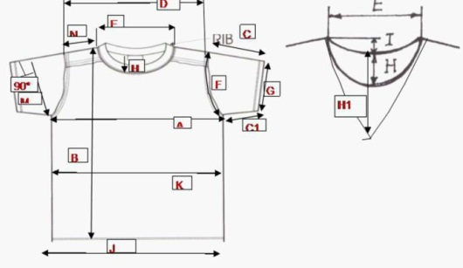](http://www.google.nl/url?sa=i&rct=j&q=&esrc=s&source=images&cd=&cad=rja&docid=JA5hANkRh54agM&tbnid=NrhNOHMIsr27NM:&ved=0CAUQjRw&url=http://xinyayi.en.alibaba.com/product/1150589283-213456923/Apparel_Factory_Price_T_Shirt_Men_s_Clothes_Super_Low_Price_Men_s_Clothing_Wholesale.html&ei=x3YAU6a8KeWW0QWYrIGQBw&bvm=bv.61535280,d.d2k&psig=AFQjCNFEqeLBqV8wU_6MU709_gtmhBz1-w&ust=1392625583514029)Voor de maatvoering van het gereed product moeten maatspecificaties doorgegeven worden aan de fabrikant. Dit kunt u vastleggen bij het artikel. U kunt meerdere categorieën vastleggen. Niet ieder product heeft immers dezelfde maatspecificatie. Per categorie legt u de componenten vast die u wilt registreren. Het is gebruikelijk om met referentienummers op de tekening te werken. Die referentienummers kunt u als componenten per categorie vastleggen. De maatvoering legt u uiteindelijk vast bij de artikelen op basis van de categorie en de componenten daarbinnen.

Het is mogelijk dat u verschillende categorieën vast wilt leggen. Daarbij kunnen dezelfde componenten van toepassing zijn. Daarom is er een aparte tabel om componenten te registreren. Dat dient u eerst te doen voordat u deze aan een categorie kunt koppelen. Het apart vastleggen van de componenten is ook gedaan om het mogelijk te maken achteraf bij de artikelstamgegevens een component toe te voegen, die niet in een template opgenomen is.

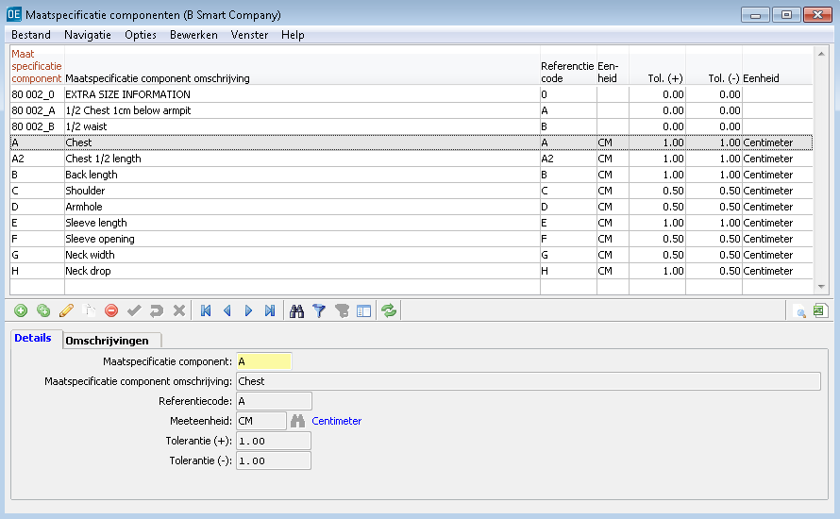

U geeft eerst een code en een omschrijving in voor een component. In feite betreft dit een totaaltabel van alle componenten. Dit kunnen dan bijvoorbeeld componenten voor shirts en voor broeken zijn. De *Referentiecode* is een verwijzing. Het kan bijvoorbeeld zijn dat u voor de component codes een numerieke codering hanteert, maar dat u voor de correspondentie met de leverancier een andere referentie hanteert. De referentiecode is niet verplicht.

Bij *Meeteenheid* kunt u aangeven in welke meeteenheid de maatvoering voor de component geregistreerd dient te worden (bijvoorbeeld in centimeters).

Er zijn twee velden voor *Tolerantie*. Dat betreft een plus en een min waarde. U geeft in beide gevallen een ‘positieve’ waarde in. De tolerantie is vooral bedoeld voor de communicatie met de fabrikant en de mogelijkheid om deze informatie op een lay-out op te nemen.

In het programma **Maatspecificatie categorieën** dient u eerst een nieuwe categorie aan te maken voordat u componenten kunt koppelen. Dat betreft een code en een omschrijving.

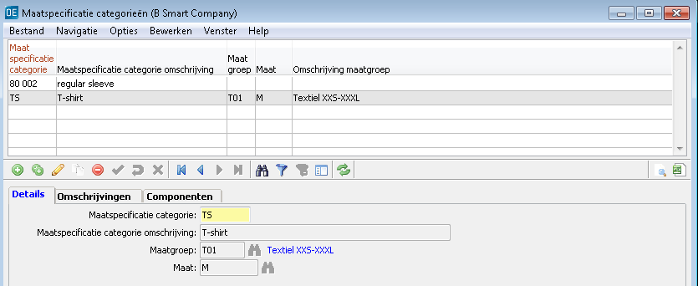

Bij *Maatgroep* kiest u voor welke maatgroep de componenten van toepassing zullen zijn. Dit is van belang voor het koppelen van een component aan een artikel. Dat kan alleen als het om dezelfde maatgroep gaat. In combinatie met de maatgroep zal het ingeven van een *Basismaat* verplicht zijn. Dat is van belang voor het eenvoudiger vastleggen van de maatvoering.

Op de tab [Componenten] koppelt u de verschillende componenten uit de componententabel (zie hiervoor) die voor de betreffende categorie van toepassing zijn. Bij *Maatspecificatie volgorde* kunt u aangeven in welke volgorde de componenten getoond moeten worden. Dat is van belang bij het tonen van de informatie bij de artikelstamgegevens of op overzichten.

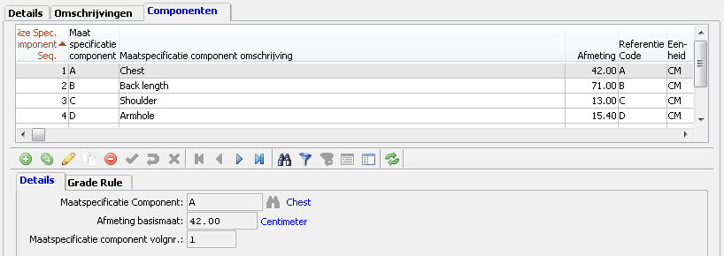

Bij *Afmeting basismaat* kunt u optioneel een vaste waarde ingeven die voor de basismaat zal gelden voor deze component binnen deze categorie.

Per component kunt u een ‘gradatieregel’ (grading rule) vastleggen op de tab [Grading Rule]. Dit betreft de vaste afwijkingen in de maatvoering t.o.v. de basismaat. Op deze manier hoeft u bij het vastleggen van de maatvoering bij het artikel alleen de maatvoering van de basismaat in te geven. Op basis van de gradatieregel zal het systeem dan de maatvoering voor de andere maten berekenen. Bij de basismaat kunt u geen waarde invoeren voor de gradatieregel.

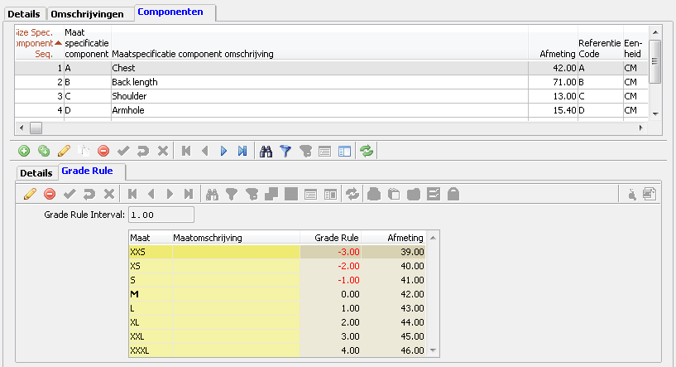

U heeft de mogelijkheid om bij *Grade Rule Interval* een waarde in te geven. Indien u dat doet, dan zal het systeem automatisch de waarden (afmetingen) van de maten vanaf de basismaat automatisch vullen. De kleinere maten zullen een aflopende waarde krijgen op basis van de interval en de grotere maten een oplopende waarde.

U kunt ook per maat een eigen waarde ingeven voor de grading rule. Indien u eerst een interval heeft ingegeven, dan zal het systeem deze op nul zetten indien u de grading rule voor een of meerdere maten aanpast.

Bij de artikelstamgegevens zult u de maatspecificatie categorie kunnen koppelen. De waarde uit *Afmeting basismaat* zal dan ook overgenomen worden en ook de grading rule indien u die heeft ingevoerd. U kunt de waarden per maat daar nog aanpassen. Dit zal verderop toegelicht worden.

## Referentiekleuren

Menupad: Artikelen | Stamgegevens artikelen | Referentie kleuren

Een referentiekleur kunt u gebruiken indien u een scala aan specifieke (mode)kleuren heeft die meestal ook speciale namen hebben. In de tabel met referentiekleuren legt u in feite de basiskleuren vast. Bij elke kleur in de kleurentabel (zie hiervoor) kunt u optioneel aangeven wat de referentiekleur is. U kunt dit bijvoorbeeld gebruiken om te zoeken naar een artikel in een basis (referentie) kleur. Het systeem zou u kunnen wijzen op een artikel met de kleur ‘ocean’ als daarbij is aangegeven dat dit ‘blauw’ als referentiekleur heeft.

## Adviesverkoopprijs land / landengroep

Menupad: Artikelen | Koppelen stamgegevens artikelen | Advies verkoopprijs land

Menupad: Artikelen | Koppelen stamgegevens artikelen | Adviesverkoopprijs landengroep

Om bij een artikel afwijkende adviesverkoopprijzen (i.c. consumentenprijzen) vast te kunnen leggen per land of groep van landen dient u vooraf te definiëren voor welke landen u dat eventueel wilt doen en in welke valuta dat dan dient te gebeuren voor dat land. Het uitgangspunt dat er maar één valuta is voor de adviesverkoopprijzen.

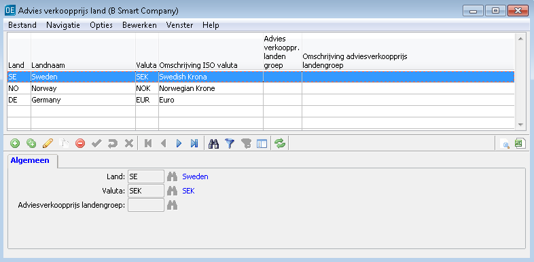

Per land hoeft u geen *Adviesverkoopprijs landengroep* in te geven. Dat is alleen van toepassing indien meerdere landen dezelfde adviesverkoopprijs hebben. In plaats van het vastleggen van deze prijs per land, hoeft u dan alleen de prijs voor de groep landen te registreren.

## Productlijnen

Menupad: Artikelen | Basis artikelen | Productlijnen

Met een productlijn heeft u een extra mogelijkheid om artikelen te groeperen. Wanneer u het ‘algemeen’ gebruikt (categorie *Overige*; zie hierna), dan kunt u bij een artikel meerdere productlijnen koppelen. Er zijn ook specifieke toepassingen mogelijk voor een productlijn (zie hierna). Dit is geen verplichte vastlegging bij een artikel.

Voor een productlijn registreert u een code en een omschrijving. Daarnaast dient u aan te geven waarvoor de betreffende productlijn gebruikt gaat worden. Default staat dit op *Overige*. De opties zijn:

1. Commissies – U kunt productlijnen gebruiken om commissie percentages voor vertegenwoordigers te koppelen.
2. Vertegenwoordiger – U kunt productlijnen gebruiken om bepaalde groepen artikelen aan vertegenwoordigers te koppelen.
3. Verkoopafdeling – Bij de verkooporderinvoer zal het systeem op regelniveau controleren of het ingegeven artikel ook bij de productlijn van de in de orderkop gekozen verkoopafdeling behoort.
4. Verkoopprijs – U kunt productlijnen gebruiken om een specifieke verkoopprijs of korting aan een groep artikelen te geven.
5. Overig – U kunt het gebruiken voor een eigen (additionele) segmentering.

Vanwege de verschillende categorieën kan het praktisch zijn om in de code of de omschrijving een verwijzing naar de categorie op te nemen.

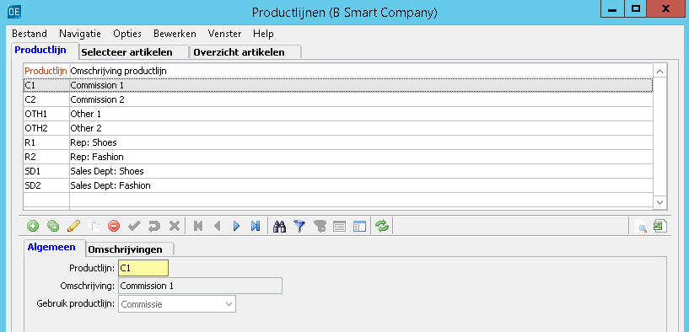

Bij het koppelen van een productlijn aan een artikel kan voor de specifieke typeringen (alle behalve *Overige*) maar één productlijn per typering gekozen worden. U kunt dan bijvoorbeeld 1 commissietypering, 1 vertegenwoordigertypering en 2 overige typeringen koppelen aan een artikel (in totaal dus 4 in dit voorbeeld).

Het programma biedt u de mogelijkheid om een reeks artikelen te koppelen aan een productlijn. Indien u op de tab [Productlijn] een productlijn selecteert in de browse, kunt u op de tab [Selecteer artikelen] een selectie ingeven.

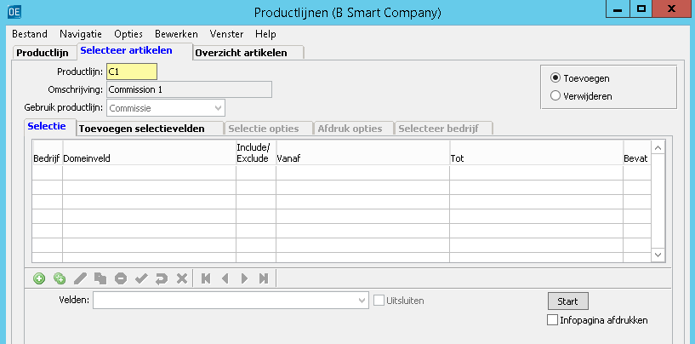

U kunt dit zowel gebruiken voor het toevoegen van nieuwe artikelen aan de productlijn alsook voor het verwijderen van artikelen uit de productlijn. In de header staat aangegeven voor welke productlijn deze selectie van toepassing zal zijn. Met **Start** voert u de ingegeven selectie uit. De wijzigingen zullen in het artikelstambestand zichtbaar worden.

Op de tab [Overzicht artikelen] kunt u ook zien welke artikelen in de productlijn opgenomen zijn.

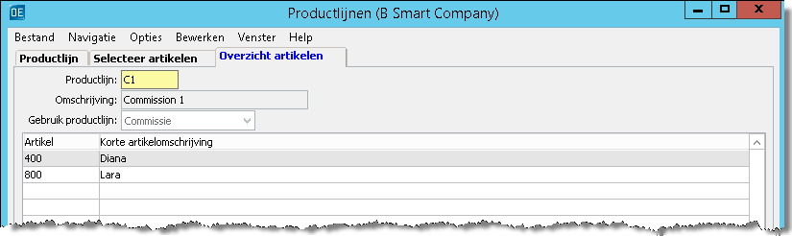

# ALGEMEEN

**Algemeen**

Het ‘artikel’ is te vergelijken met een model of stijl, dat in verschillende kwaliteiten, kleuren, maten en submaten verkocht kan worden. Deze verschillende dimensies worden gekoppeld aan een ‘artikel’. De coderingen voor de dimensies hoeven derhalve niet in het artikelnummer opgenomen te worden.

**Invoeren van gegevens in XL-ENZ**

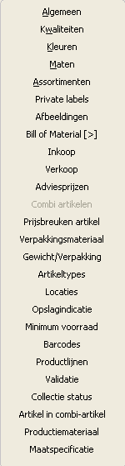In deze documentatie worden velden aangegeven, die bij het invoeren van artikelen van toepassing zijn. De benaming van de veldnamen staat op het scherm aangegeven in zwart of rood. De kleur rood geeft aan of ingave van het betreffende stamgegeven verplicht is bij het invoeren van een artikel. Verder staat soms een ‘verrekijker’ aangegeven naast een veld. Dit geeft aan of sprake is van een stambestand. U kunt dan zoeken naar de reeds vastgelegde waarden.

Op het schermvoorbeeld staan alle onderdelen opgenomen, die bij artikelinvoer mogelijk zijn. Of deze van toepassing zijn, hangt af van de door u gekozen opties, gebruikte modules of de hoedanigheid van een artikel. Indien een artikel bijvoorbeeld niet in kleuren en maten verkocht wordt, zullen deze opties ook niet actief zijn voor dat artikel.

Het invoeren van de leverancier gegevens (inkoop) van een artikel is van belang voor het berekenen van de kostprijs. Zonder de leverancier gegevens kan geen kostprijs berekend worden. Verkooporderinvoer is dan overigens wel mogelijk. Bij facturatie zal de kostprijs in de omzetbestanden weggeschreven worden. Het is raadzaam middels interne procedures ervoor te zorgen dat de kostprijs tijdig berekend wordt. Indirect zijn de leverancier gegevens ook van belang voor het invoeren van inkooporders. De verkoopgegevens zijn van belang om een verkooporder in te kunnen voeren.

In het laatste hoofdstuk treft u een samenvatting aan van de verschijningsvormen van een artikel. Het is meteen een begrippenlijst.

**Eigen velden**

Het is mogelijk om extra informatie toe te voegen bij de verschillende onderdelen van de artikelgegevens. Deze functionaliteit is opgenomen in de module Eigen Velden. U kunt dan zelf definiëren welke informatie u aanvullend vast wilt leggen. Hiertoe zal een apart tabblad bij het betreffende onderdeel verschijnen. De informatie die u vastlegt in de eigen velden komt verder nergens in de standaard applicatie terug.

**Instellen van standaardwaarde**

Het is mogelijk om voor bepaalde velden een standaardwaarde op te nemen. Bij het invoeren van artikelen zijn er vaak een aantal velden waarin waarden staan die niet door iedereen gebruikt worden of (bijna) altijd een bepaalde waarde hebben. Voor deze velden kan een standaardwaarde worden vastgelegd.

Wanneer bijvoorbeeld het segment (bijna) altijd hetzelfde is voor alle artikelen dan kan de huidige waarde als standaardwaarde overgenomen worden. Per artikel zal deze standaardwaarde dan verschijnen, maar u kunt dat wel wijzigen indien dat van toepassing is. Om een waarde als standaardwaarde te kunnen registreren moet dat veld in ‘wijzig stand’ staan en moet de cursor in het betreffende veld staan. Door vervolgens op dat veld met de rechtermuisknop te klikken wordt een pop-up menu getoond. Wanneer hier gekozen wordt voor ‘Standaard waarde’ wordt er een nieuw scherm gestart.

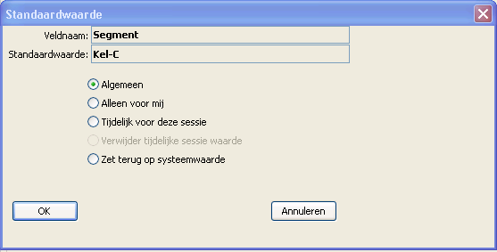

Hier wordt het veld getoond en de waarde welke als standaard opgeslagen kan worden. U heeft de volgende mogelijkheden:

* Algemeen – De waarde wordt in de database opgeslagen en geldt, binnen het bedrijf waarvoor men op dit moment aan het werk is, voor alle gebruikers.
* Alleen voor mij – De waarde wordt in de database opgeslagen en geldt, binnen het bedrijf waarvoor men op dit moment aan het werk is, alleen voor de gebruiker die dit geregistreerd heeft.
* Tijdelijk voor deze sessie – De waarde wordt niet in de database opgeslagen en geldt alleen zolang de sessie actief is.
* Zet terug op systeemwaarde – De waarde welke in de applicatie geldt als standaardwaarde wordt weer overgenomen.

# ALGEMENE ARTIKELGEGEVENS

Menupad: Artikelen | Basis artikelen | Artikelen

Voor de nummering van de artikelen moet u rekening houden met het feit dat deze alfanumeriek is. Deze nummers worden gesorteerd van links naar rechts en moeten dus eventueel voorzien worden van voorloopnullen.

Let op dat u geen ‘speciale’ tekens gebruikt in het artikelnummer (bijvoorbeeld ! @ # $ % ^ & * ( ) { } \ / ‘ ` ~). Het artikelnummer 9 VJ’13 kan problemen opleveren. Dat is dan niet alleen in XL‑ENZ, maar ook bij exports naar bijvoorbeeld Excel of EDI partners. Een liggend streepje (min-teken) mag wel gebruikt worden.

Op de tab [Algemeen] legt u als eerste de algemene artikelgegevens vast, waaronder de groeperingen. U bepaalt hier ook of voor het artikel dimensies, zoals kleuren, kwaliteiten en/of maten van toepassing zijn.

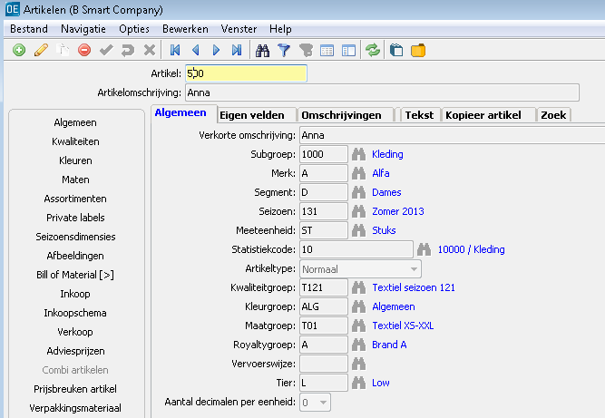

* *Verkorte omschrijving* – De korte omschrijving zal m.n. gebruikt worden op schermen en op (intern) lijstwerk, waar niet voldoende ruimte is voor de lange artikelomschrijving.
* *Subgroep*
* *Merk*
* *Segment*
* *Seizoen*
* *Meeteenheid*
* *Statistiekcode*
* *Artikeltype* – Hiermee kunt u het artikel definiëren. Er zijn 4 opties mogelijk. Hieronder worden deze nader toegelicht. De meeste artikelen zullen vallen onder de categorie ‘normaal’.
* *Kwaliteitgroep* – Indien het artikel in verschillende kwaliteiten gevoerd wordt, kunt u hier de groepcode aangeven waarin de betreffende kwaliteiten voor dit artikel zijn opgenomen. Bij een volgend onderdeel kunt u kwaliteiten uit die groep koppelen aan dit artikel. Indien het artikel niet in kwaliteiten gevoerd wordt, dient u deze code leeg te laten.
* *Kleurgroep* – Indien het artikel in verschillende kleuren gevoerd wordt, kunt u hier de groepscode aangeven waarin de betreffende kleuren voor dit artikel zijn opgenomen. Bij een volgend onderdeel kunt u kleuren uit die groep koppelen aan dit artikel. Indien het artikel niet in kleuren gevoerd wordt, dient u deze code leeg te laten.
* *Maatgroep* – Indien het artikel in verschillende maten (en eventueel submaten) gevoerd wordt, kunt u hier de groepscode aangeven waarin de betreffende maten (en submaten) voor dit artikel zijn opgenomen. Bij een volgend onderdeel kunt u maten (en evt. submaten) uit die groep koppelen aan dit artikel. Indien het artikel niet in maten (en eventueel submaten) gevoerd wordt, dient u deze code leeg te laten.
* *Vervoerswijze* – Dit is de manier waarop goederen verzonden worden (bijvoorbeeld hangend t.o.v. liggend).

Voor de artikeltypes zijn de volgende 4 opties mogelijk:

* **‘normaal’** – Dit houdt in dat er sprake is van een ‘standaard’ artikel.
* **‘combi’** – Dit houdt in dat er sprake is van een combinatie van verschillende artikelen (module combinatie-artikel).
* **‘niet-voorraad houdend’** – Hiermee geeft u aan dat het een niet voorraadhoudend artikel betreft. Deze kan alleen gebruikt worden i.c.m een balieverkoop, omdat een niet voorraadhoudend artikel niet op een pakbon voor het magazijn kan komen omdat het niet op voorraad ligt.
* **‘dienst’** – Dit kunt u gebruiken voor het aanmaken van artikelen om diensten te kunnen factureren (bijvoorbeeld verzendkosten).

# DIMENSIES

Een artikel kent optioneel verschillende dimensies. Dit betreft kwaliteiten, kleuren en maten. De laatste kent een extra dimensie submaten. Welke dimensies u hanteert, heeft u vastgelegd in de implementatiegegevens. Indien u een bepaalde dimensie niet voert, zal deze ook niet als keuze zichtbaar zijn bij het vastleggen van de artikelen.

Bij de algemene gegevens legt u per artikel vast in welke dimensies het artikel gevoerd zal worden. Afhankelijk van de gekozen dimensies, kunt u de gegevens koppelen op aparte subschermen binnen het invoerprogramma.

## Kwaliteiten

Afhankelijk van de door u gekozen werkwijze, kunt u hier kwaliteiten selecteren uit een gekozen kwaliteitsgroep via een zgn. ‘point-&-shoot’ of kunt u specifieke kwaliteiten ingeven.

Bij ‘point-&-shoot’ selecteert u één of meer kwaliteiten (point), die u vervolgens door kunt zetten naar de rechter kolom (shoot).

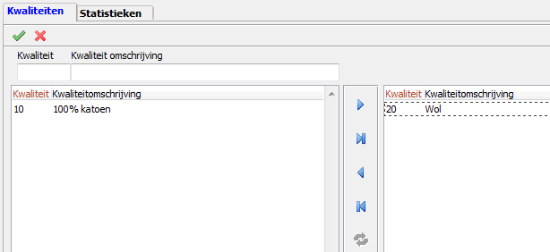

Boven de linkerkolom staan twee velden, waarmee u kunt filteren/zoeken. Dat kan op de code of de omschrijving. Indien geen asterisk (*) wordt gebruikt, dan zal de filter uitgaan van een ‘BEGINS’ operator. Indien wel gebruik wordt gemaakt van een asterisk, dan zal de filter uitgaan van een ‘MATCHES’ operator. De filter wordt overigens pas geactiveerd indien u op <Enter> drukt na het ingeven van een waarde. De <Enter> toets werkt op beide velden. Indien u een nieuw artikel selecteert of op de **Refresh** knop drukt in het Point&Shoot object, dan worden de filtervelden geïnitialiseerd (leeg gemaakt).

In de situatie ‘specifieke kwaliteiten’ (ook wel: kwaliteiten per artikel) zal het systeem wel vragen om een kwaliteit code uit de kwaliteitsgroep. De reden hiervoor is dat statistische informatie beschikbaar komt op een ‘algemeen’ niveau voor de standaard kwaliteiten. De vervolgens in te geven kwaliteit code is vrij en geldt specifiek voor het betreffende artikel. De omschrijving van de kwaliteit is ook alleen voor het betreffende artikel van toepassing. Het betreft alle verplichte velden.

## Kleuren

Afhankelijk van de door u gekozen werkwijze, kunt u hier kleuren selecteren uit een gekozen kleurgroep via een zgn. ‘point-&-shoot’ of kunt u specifieke kleuren ingeven.

Bij ‘point-&-shoot’ selecteert u één of meer kwaliteiten (point), die u vervolgens door kunt zetten naar de rechter kolom (shoot).

Boven de linkerkolom staan twee velden, waarmee u kunt filteren/zoeken. Dat kan op de code of de omschrijving. Indien geen asterisk (*) wordt gebruikt, dan zal de filter uitgaan van een ‘BEGINS’ operator. Indien wel gebruik wordt gemaakt van een asterisk, dan zal de filter uitgaan van een ‘MATCHES’ operator. De filter wordt overigens pas geactiveerd indien u op <Enter> drukt na het ingeven van een waarde. De <Enter> toets werkt op beide velden. Indien u een nieuw artikel selecteert of op de **Refresh** knop drukt in het Point&Shoot object, dan worden de filtervelden geïnitialiseerd (leeg gemaakt).

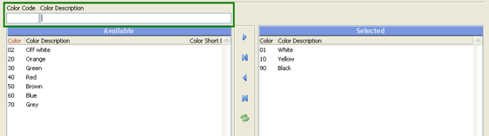

Indien in het bovenstaande voorbeeld in de kleuromschrijving een ‘O’ wordt geënterd dan is het resultaat als volgt:

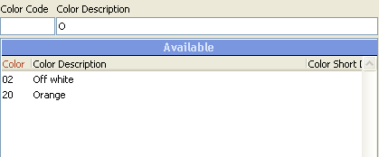

Indien in het bovenstaande voorbeeld in de kleuromschrijving een ‘*re*’ wordt geënterd dan is het resultaat als volgt:

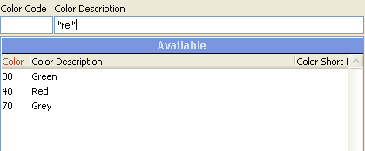

In de situatie ‘specifieke kleuren’ (ook wel: kleuren per artikel) zal het systeem wel vragen om een kleurcode uit de kleurgroep. De reden hiervoor is dat statistische informatie beschikbaar komt op een ‘algemeen’ niveau voor de standaard kleuren. De vervolgens in te geven kleurcode is vrij en geldt specifiek voor het betreffende artikel. De omschrijving van de kleur is ook alleen voor het betreffende artikel van toepassing. Het betreft alle verplichte velden.

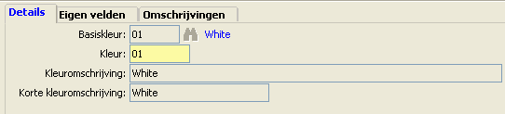

Indien u een specificatiekleur opgeeft bij *Bouw kleurcombinatie*, dan gaat het systeem er vanuit dat de kleuromschrijving samengesteld moet worden uit deze kleuren. U kunt tot 5 verschillende kleuren opgeven via deze kleurcombinatie. U kunt de kleuromschrijving in dat geval niet handmatig aanpassen.

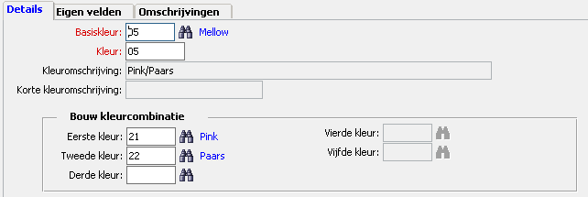

Op het tabblad [Omschrijvingen] heeft u de mogelijkheid een omschrijving in bijvoorbeeld een andere taal mee te geven aan het artikel.

## Maten

U kunt maten (en evt. submaten) selecteren uit de aan het artikel gekoppelde maatgroep via een zgn. ‘point-&-shoot’. Indien in de maatgroep geen submaten zijn opgenomen, zijn de betreffende kolommen inactief.

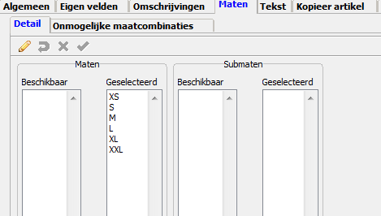

Op het blad “ onmogelijke maatcombinaties” kunt u aangeven welke maatcombinaties voor het artikel niet mogelijk zijn.

# ASSORTIMENTEN

Een assortiment is een voorverpakte eenheid. Dit wordt ook wel ‘unit’ genoemd. Dit komt vaak voor in de schoenenbranche, waar schoenen in voorverpakte hoeveelheden van een maatcombinatie verkocht worden (bijvoorbeeld 1-2-3-3-2-1). De optie **Assortimenten** kunt u alleen kiezen, indien u een maatgroep heeft vastgelegd voor het artikel. Een assortiment is immers een eenheid, waarin verschillende maten opgenomen zijn. Indien verschillende artikelen samen verpakt zijn, wordt dit in XL-ENZ aangeduid als een ‘combi-artikel’.

## Tab [Algemeen]

Een assortiment is een samenstelling van maten en/of kwaliteiten en kleuren, die als één unit verkocht worden. Dit wordt ook als een voorraadeenheid (sku) in het systeem geregistreerd.

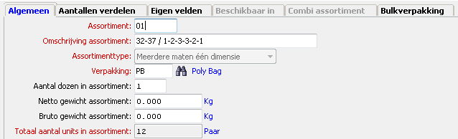

Bij *Assortiment* geeft u een code aan voor het aan te maken assortiment. Bij *Omschrijving assortiment* dient u een omschrijving in te geven. Het is raadzaam daar een zo informatief mogelijke omschrijving in te geven.

Bij *Assortimenttype* geeft u aan wat voor soort assortiment het betreft. In de standaard kunt u kiezen uit *Meerdere maten één dimensie* en *Combi assortiment*. Indien het assortiment bestaat uit een samenstelling van kwaliteiten en/of kleuren, wordt dat aangeduid door ‘combi assortiment’. Door dit assortimenttype te kiezen, kunt u hierna op het betreffende tabblad de samenstelling van kwaliteiten en/of kleuren vastleggen. Met de module Multi-level Assortimenten zijn nog twee andere assortimenttypes beschikbaar.

Bij *Verpakking* geeft u aan hoe het assortiment verpakt is en bij *Aantal dozen in assortiment* kunt u aangeven in hoeveel kartons deze verpakking verpakt is. Dit staat default op 1. U kunt verder het gewicht van het assortiment registreren. Dit zal van belang zijn voor de intrastat aangifte. Daarbij zal het systeem namelijk niet rekenen met het ‘algemene’ gewicht van het artikel (per maat), maar met het assortimentgewicht.

Of bij *Totaal aantal units in assortiment* iets ingevoerd moet worden hangt af van de parameter *Specificeer aantallen in assortiment* in het programma **Gemeensch. artikelgegevens** [menu: Systeembeheer | Systeembeheer artikelen]. De indicatie ‘nee’ duidt erop dat u het totaal aantal door het systeem wilt laten berekenen. Default zal dit op ‘ja’ staan. U dient dan het aantal eenheden in het assortiment in te geven. Het aantal wat u invoert wordt gecontroleerd, nadat u de assortimentssamenstelling op het tabblad [Aantallen verdelen] heeft vastgelegd. Deze controle wordt automatisch door het systeem gedaan.

U kunt de gegevens op de tab [Algemeen] niet bewaren voordat u de assortimentssamenstelling hebt vastgelegd

## Tab [Aantallen verdelen]

Met *Vanuit sjabloon* kunt u snel een (standaard) assortimentverdeling vastleggen. Een sjabloon voor assortimenten kunt u vastleggen als stambestand. Per maatgroep kunt u daar verschillende sjablonen definiëren voor de vaste varianten in assortimentsindelingen die u hanteert. Op dit tabblad kunt u één van die sjablonen selecteren. Met de button kunt u het sjabloon doorvoeren. Het is een hulpmiddel. Het is niet verplicht om te gebruiken. U kunt de maatverdeling hierna alsnog handmatig aanpassen.

Bij de maten kunt u de maatverdeling ingeven, die voor het betreffende assortiment van toepassing is.

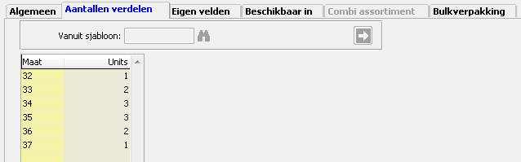

## Tab [Beschikbaar in]

Indien u heeft aangegeven dat voor een assortiment geen sprake is van een combi-assortiment, wordt dit tabblad actief. U kunt hierbij aangeven voor welke kwaliteiten en kleuren het assortiment van toepassing is. Op deze manier kunt u bijvoorbeeld uitsluiten dat een assortiment in een bepaalde kleur gevoerd wordt. Indien een assortiment in alle kwaliteiten en kleuren gevoerd wordt, dient u deze alle te activeren door gebruik te maken van de knop **Selecteer alles**.

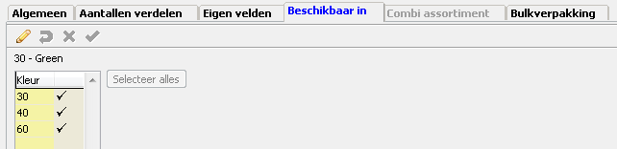

## Tab [Combi assortiment]

Indien u heeft aangegeven dat voor een assortiment sprake is van een combi assortiment, wordt dit tabblad actief. U kunt hierbij aangeven wat de maatverdeling is per kwaliteit en kleur voor het assortiment. Via een kleurcodering (groen = correct en rood = fout) geeft het systeem aan of de invulling compleet is conform de eerder opgegeven maatverdeling.

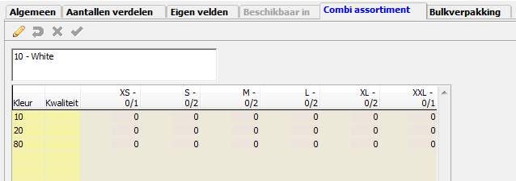

## Tab [Bulkverpakking]

Hier geeft u aan hoeveel verpakkingen in een grotere verpakking zitten. Bijvoorbeeld in een big box gaan altijd 5 assortimenten welke per assortiment verpakt zijn in een plastic omverpakking.

## Aanpassing/Aanmaken assortimenten

De volgende aanpassingen m.b.t. het vastleggen van assortimenten zijn mogelijk:

• Verplichte invoer van de maatindeling

Het is verplicht om een maatindeling in te geven op het moment dat er een nieuw assortiment wordt aangemaakt. Dit geldt voor zowel het combi- als voor het enkelvoudige assortiment.

• Controle op de maatindeling

Indien u het *Totaal aantal units in assortiment* zelf ingeeft, wordt bij het bewaren van de maatindeling gecontroleerd of het totaal van de maatindeling gelijk is aan het door u ingevoerde totaal aantal eenheden. Indien dit niet het geval is, wordt er een foutmelding getoond. Het assortiment wordt pas bewaard indien de maatindeling correct is ingegeven.

• Controle op de assortimentsindeling in geval van een combi-assortiment

Na het wijzigen van de maatindeling wordt in geval van een combi-assortiment gecontroleerd of de assortimentsindeling nog correspondeert met de maatindeling. Indien dit niet het geval is, wordt dit assortiment gekenmerkt als een ‘systeem ongeldige dimensie’. U dient eerst de assortimentsindeling aan te passen voordat het assortiment weer in het systeem gebruikt kan worden.

• Wijzigen van de assortimentsindeling indien voorraad is gekoppeld

Indien er voorraad is gekoppeld, kan de indeling van een assortiment niet meer worden aangepast. Dit geldt hetzelfde voor de maatindeling, voor de gekoppelde kwaliteiten of kleuren en voor de assortimentsindeling van een combi.

• Assortimenten opvragen

Wanneer u de beschikbare assortimenten opvraagt (bij bijvoorbeeld orderinvoer via de zoekknop), worden alleen de assortimenten getoond die volgens het systeem geldig zijn. Dit betekent dat alleen assortimenten worden getoond die een geldige maatindeling hebben. Indien het een combi-assortiment betreft moet er een geldige assortimentsindeling bestaan en als het een enkelvoudig assortiment betreft moet er minimaal één kleur en/of kwaliteit zijn gekoppeld.

# SEIZOENSDIMENSIES

Bij artikelinvoer is het mogelijk om dimensies (bijvoorbeeld kleuren) per seizoen te definiëren. Dit is opgenomen op de tab [Seizoensdimensies]. Op deze tab is het seizoen te zien en de dimensies. Deze zullen standaard alle geactiveerd zijn. Er staat dan een ‘x’ in de kolom *Avail*.

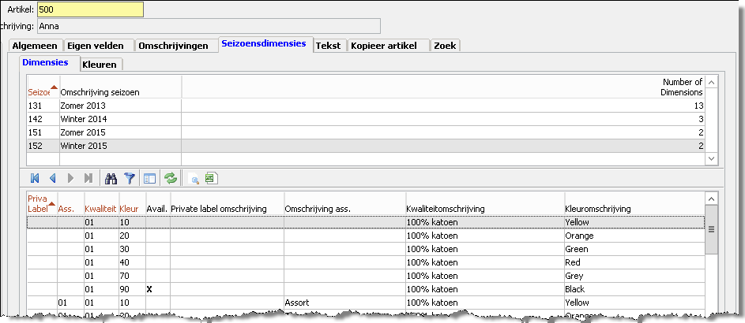

Indien u op de tab [Algemeen] een nieuw seizoen aan het artikel koppelt, dan zal voor dat nieuwe seizoen gelden dat de bestaande dimensies alle actief zijn. U kunt dat eventueel uitzetten door dubbelklik op de ‘x’ in de kolom *Avail*. Met dubbelklik kan een dimensie ook voor een seizoen geactiveerd worden. Nieuwe dimensies (kwaliteiten, kleuren, private labels) komen daarna alleen op het nieuwe seizoen (i.c. het seizoen op de tab [Algemeen] van het artikel) te staan en niet op het oude seizoen.

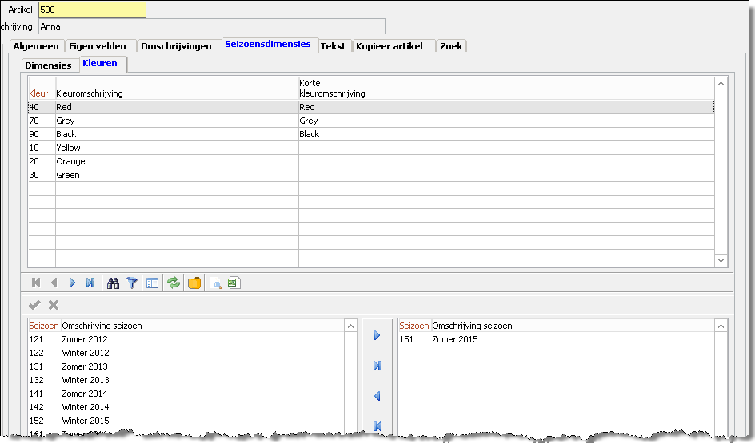

Op de tab [Kleuren] onder de tab [Seizoensdimensies] ziet u de kleuren die aan het artikel gekoppeld zijn. Daaronder staat een ‘point&shoot’ met alle seizoenen die in het systeem bekend zijn. U kunt per kleur aangeven welke seizoenen van toepassing zijn voor de betreffende kleur. Het systeem zal dit dan na het bewaren bijwerken op de tab [Seizoensdimensies], waar het seizoen dan getoond wordt en bij de dimensies van de betreffende kleur de indicatie *Avail* gemarkeerd is. Het is voor de kleuren dan niet nodig om eerst een seizoen aan het artikel gekoppeld te hebben. Met de ‘point&shoot’ wordt een nieuw seizoen aan de seizoensdimensies toegevoegd.

Het is overigens wel mogelijk dat u op de tab [Seizoensdimensies] wijzigingen aanbrengt en een specifieke kleurdimensie – bijvoorbeeld voor een bepaald assortiment – ontkoppelt voor het seizoen. De informatie op die tab staat los van de informatie op de tab [Kleuren] en zou in die context af kunnen wijken. Het volledig ontkoppelen van een kleur aan een seizoen – dus niet alleen een specifieke dimensie/combinatie – kunt u dan ook beter doen via de tab [Kleuren], omdat andersom de informatie niet bijgewerkt wordt. De tab [Kleuren] is dan ook vooral een hulpmiddel voor het (de)markeren van de seizoenen op de tab [Seizoensdimensies]. Een eenmaal handmatig ontkoppelt seizoen zal ook niet achteraf alsnog gekoppeld worden als het seizoen voor een kleur bijvoorbeeld wijzigt. U zult dat dan eventueel handmatig moeten doen.

Nieuwe kleuren krijgen automatisch de seizoenscode van het artikel. U kunt dat dan eventueel aanpassen zoals hierboven aangegeven. Let op dat u dan wel eerst het ‘verkeerde’ seizoen voor de (nieuwe) kleur dient te koppelen en te bewaren. En vervolgens weer dient te ontkoppelen en het gewenste seizoen te koppelen.

Voor combi assortimenten geldt dat het activeren van een seizoen via de tab [Kleuren] niet zal werken, omdat een combi assortiment meerdere kleuren zal hebben. Deze kunt u overigens nog steeds handmatig via de tab [Seizoensdimensies] aan een seizoen koppelen.

Bij de gemeenschappelijke artikelgegevens [menu: Systeembeheer | Systeembeheer artikelen | Gemeensch. artikelgegevens] is een parameter waarmee u aan kunt geven dat u maar één seizoen per kleur wenst te hanteren (*Maximaal één seizoen per kleur*). Indien u dit geactiveerd heeft, zal het systeem een controle uitvoeren bij het koppelen van een seizoen aan een kleur.

Wanneer u gekozen heeft voor één seizoen per kleur, dan kunt u op de tab [Seizoensdimensies] niet meer een seizoen (de-)activeren, met uitzondering van de combi assortimenten. Dit kan dan nog alleen via de tab [Kleuren]. De kolom *Avail* is dan ook inactief. Op de tab [Kleuren] kunt u ook niet meer dan één seizoen koppelen. Om een kleur aan een ander seizoen te koppelen, zult u dan eerst het vorige seizoen moeten ontkoppelen.

Wanneer u gekozen heeft voor één seizoen per kleur, dan krijgen nieuwe kleuren niet automatisch de seizoenscode van het artikel. U zult de kleur dan nog aan een seizoen moeten koppelen, omdat de kleur anders bij geen enkel seizoen hoort. Een nieuw combi assortiment zal overigens wel automatisch de seizoenscode van het artikel krijgen.

In XL‑ENZ is verder geen functionaliteit opgenomen m.b.t. de seizoensdimensies. Bijvoorbeeld bij orderinvoer zal er derhalve niets mee gedaan worden. De oorspronkelijke gedachte was om bijvoorbeeld op een voorraadoverzicht informatie te tonen m.b.t. het seizoen van de dimensie of eventueel een filtering daarop toe te passen. Dit kan overigens wel als maatwerk uitgevoerd worden.

# AFBEELDINGEN

U kunt aan een artikel één of meerdere afbeeldingen koppelen. Door een *Afbeelding subbibliotheek* te selecteren kunt u vervolgens uit de directory, waar de subbibliotheek naar verwijst, een afbeelding selecteren of de bestandsnaam van de afbeelding direct ingeven.

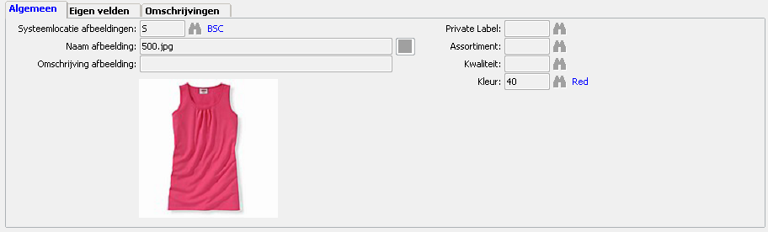

U kunt de afbeelding ook specifiek aan een artikeldimensie koppelen. Deze staan rechts vermeld. Dit is niet verplicht. De afbeelding geldt dan in feite voor alle artikeldimensies. Het tonen van afbeeldingen per artikeldimensie geldt alleen voor maatwerktoepassingen.

Er is een apart hulpprogramma om (achteraf) afbeeldingen aan artikelen te koppelen. Dit is het programma **Importeer artikel afbeeldingen** [menu: Artikelen | Basis artikelen]. Dit is in meer detail beschreven in het hoofdstuk ‘Inleesroutines’.

# INKOOPGEGEVENS

Een artikel kan door meerdere leveranciers geleverd worden. Deze leveranciersgegevens houden nauw verband met de kostprijsberekening. De kostprijs van een artikel wordt berekend over de gegevens die gelden voor de hoofdcombinatie van leverancier en fabrikant. Zonder hoofdcombinatie kan dus ook géén kostprijs voor het artikel berekend worden. Het systeem zal verplicht stellen dat de eerst ingegeven combinatie van leverancier en fabrikant de hoofdcombinatie is. U kunt dit na ingave van een volgende leverancier/fabrikant wijzigen.

## Tab [Algemeen]

* *Leverancier* – Hier moet u het leverancier nummer ingeven. Deze moet reeds bestaan.
* *Hoofdcombinatie* – Per artikel kan maar één combinatie van (hoofd)leverancier en (hoofd)fabrikant benoemd worden. Bij ingave van de eerste leverancier is dit veld inactief en aangevinkt. Bij ingave van een volgende leverancier kunt u die nieuwe combinatie van leverancier en fabrikant de hoofdcombinatie maken. Het systeem zal dan vragen of de oude hoofdcombinatie gewijzigd moet worden.
* *Fabrikant* – Hier moet u het fabrikantnummer ingeven. Deze moet reeds bestaan.
* *Productietijd* – De productietijd geeft de tijdsduur aan die nodig is voor het produceren van het artikel. Dit is in feite vanaf het moment van het plaatsen van een inkooporder. De verschepingstijd moet apart geregistreerd worden (zie hierna). Het is in feite een gemiddelde productietermijn.
* *Verschepingstijd* – Dit veld geeft aan hoe lang de goederen onderweg zijn, vanaf het moment dat de leverancier/fabrikant deze verscheept. Samen met de productietijd vormt dit de (totale) levertijd.
* *Bestelinterval* – Dit kunt u gebruiken om aan te geven wat (standaard) de tijdsinterval is tussen het plaatsen van bestellingen.
* *Artikelcode leverancier* – Indien dit nummer hetzelfde is als uw eigen artikelnummer, dan hoeft dit nummer niet ingevoerd te worden. Registratie is van belang om dit bv. op te nemen op de bestelbon.
* *BTW Transactietype* – Via een transactietype legt u vast of BTW berekend wordt, of sprake is van een intracommunautaire ontvangst of van import. Dit geldt als standaard voor de combinatie leverancier/fabrikant. Dit is van belang voor de BTW-aangifte.
* *Valuta* – Dit is de valuta, waarin de inkoopprijs gesteld is.
* *Inkoopprijs* – Indien u heeft aangegeven dat prijsbreuk van toepassing is, dan moet u de inkoopprijs per dimensie opgeven. Voor welke combinaties van dimensies dit van toepassing is hangt af van de door u gedefinieerde splitsing. De inkoopprijs is gesteld in de eerder opgegeven valuta en geldt per eenheid. Dit betekent dat een assortimentsprijs berekend wordt door het aantal eenheden in het assortiment te vermenigvuldigen met de inkoopprijs per eenheid.
* *Prijsbreuken* – Een prijsbreuk geeft aan dat er verschillende prijzen voor de onderscheiden dimensies van het artikel zijn.
* *Korting(en)* – Indien uw leverancier een vaste korting verstrekt, dan kunt u deze hier vastleggen.
* *Prijsbreuk artikel* – Per artikel kunt u aangeven of u verschillende prijzen vast wilt leggen per kwaliteit, kleur en assortiment (zie hierna). Deze dienen voor het artikel gedefinieerd te zijn, voordat u de prijzen per prijsbreuk vast kunt leggen.
* *Prijsbreuk maten* – De prijsbreuk voor een maatgroep zijn vastgelegd in een stambestand. Na selectie van de maat prijsbreuk kunt u de prijzen per prijsbreuk registreren.
* **Bereken kostprijs** – Deze knop gebruikt u nadat de opslagen zijn vastgelegd op het blad [Opslagen]. Wanneer u met de module Variabele Opslagen werkt zult u de opslagen op een andere manier vastleggen en kunt u de kostprijs meteen laten berekenen.

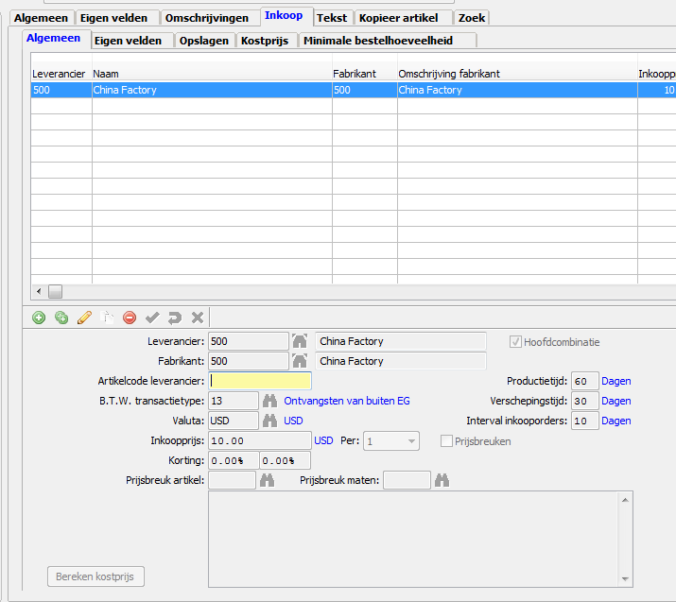

Voor wat betreft de prijsbreuken dient u er rekening mee te houden dat wanneer bijvoorbeeld een maat toegevoegd wordt voor het artikel en er is een prijsbreuk per maat van toepassing of die specifieke maat dient een aparte prijs te krijgen volgens de prijsbreuk, dat deze dan initieel een prijs van nul kan krijgen indien die maat niet in een eerdere breuk viel waar wel een prijs voor was vastgelegd. Het is mogelijk dat u het scherm dient te verversen voordat u de nieuwe maat bij de prijsbreukverdeling ziet staan.

Ditzelfde is van toepassing indien een kleur of kwaliteit toegevoegd wordt. Zie hiervoor ook de opmerkingen bij het onderdeel ‘prijsbreuken artikel’.

## Inkoopprijs in meerdere decimalen

De parameter om dit te activeren staat in het programma **Inkoopgegevens bedrijf** [menu: Systeembeheer | Systeembeheer inkoop]. De parameter heet *Gebruikmaken van inkoopprijs per*.

Bij het activeren van deze functionaliteit is het belangrijk rekening te houden met de gevolgen hiervan. De kostprijs zal uiteindelijk altijd in twee decimalen geregistreerd worden, omdat dit nodig is voor aansluiting met het grootboek. De afronding zal met deze functionaliteit echter verplaatst worden naar het laatste moment. De onderlinge componenten die de kostprijs bepalen worden geregistreerd in meerdere decimalen (10), waarbij dat anders ook in twee decimalen plaats zou vinden. Dat geldt dus niet alleen voor de inkoopprijs, maar ook voor de opslagen. Let op dat het ook voor de omgerekende inkoopprijs naar de admistratievaluta geldt en niet alleen voor het vastleggen van de inkoopprijs. Een inkoopprijs van USD 9,34 tegen een koers van 1,27 wordt dan als component voor de kostprijs opgeslagen als EUR 7,354330708.

Het is mogelijk dat het systeem ‘verwarrende’ informatie geeft. Hieronder treft u een voorbeeld aan met registratie in meerdere decimalen.

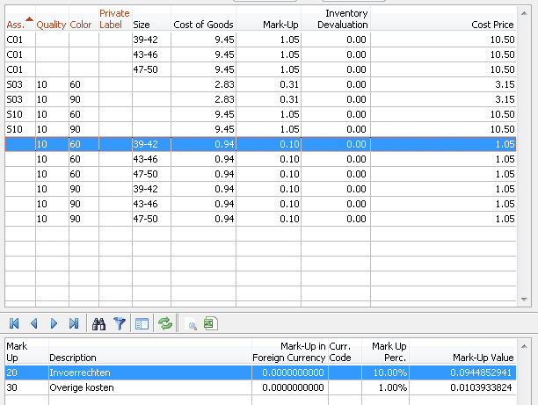

Op de gemarkeerde regel ziet u dat 0,94 + 0,10 bij elkaar opgeteld op 1,05 uitkomt. Dat heeft te maken met afrondingen en de manier van tonen van informatie. 0,0944852941 + 0,0103933824 = 0,1048786765 (= afgerond 0,10). Inkoopprijs 0,944852941 + 0,1048786765 = 1,049731617 (= afgerond 1,05). Een vergelijkbare situatie ziet u bij assortiment ‘S10’ (10 paar), waarbij 10 x 0,10 voor de opslagen uitkomt op 1,05 als opslag voor het assortiment. Maar 10 x 0,1048786765 = 1,05 (afgerond).

Bij het journaliseren van de goederenontvangst zal uitgegaan worden van de niet afgeronde waarden. De afronding wordt pas gedaan na het vermenigvuldigen met het aantal. Er kunnen dan afrondingsverschillen ontstaan in de journaalpost van de goederenontvangst. Die zijn er niet als niet met meerdere decimalen gewerkt wordt maar met afgeronde waarden.

Let op dat wanneer u deze functionaliteit wilt gaan gebruiken in een bestaande situatie, dat dit gevolgen kan hebben voor de voorraadwaarde. Dit zal dan vooral betrekking hebben op afrondingen. Terwijl er niets verandert kan er wel een herwaarderingsresultaat ontstaan bij vaste verrekenprijzen, omdat de registratie van twee decimalen naar meerdere decimalen gaat.

Indien u met de module Variabele Opslagen werkt, kunt u voor het vastleggen van een inkoopopslag in een bedrag ook kiezen voor vastlegging ‘per’.

## Tab [Opslagen]

Hier kunt u de opslagen vastleggen, die uw inkoopprijs verhogen tot de kostprijs. Dat geldt dan specifiek voor zover deze zijn vastgelegd voor de hoofdcombinatie leverancier/fabrikant. Bij het invoeren van de opslagen zal deze combinatie getoond worden. Deze is niet te wijzigen. Opslagen die vastgelegd zijn voor een subcombinatie worden niet in de kostprijsberekening meegenomen.

Indien u niet werkt met de module Variabele Opslagen, dan kunt u slechts drie verschillende opslagen vastleggen, die elk een aparte berekeningsprioriteit hebben. Die opslagen kunt u ook alleen in dit scherm vastleggen en moeten dus per artikel vastgelegd worden. Indien u werkt met de module Variabele Opslagen is dit het meest gedetailleerde niveau om opslagen vast te leggen. Deze opslagen gaan voor op opslagen die onder dezelfde opslagcode op een ander niveau zijn vastgelegd. U kunt met de module een groot aantal verschillende opslagen gebruiken.

* *Inkoopopslag* – Bij het invoeren van de opslagcodes hoeft u geen rekening te houden met de berekeningsvolgorde. Het systeem zal daar bij het berekenen van de kostprijs automatisch rekening mee houden. Een opslagcode kan niet dubbel gebruikt worden.
* *Valuta*
* *Opslagbedrag* – De opslag kan in een bedrag in een bepaalde valuta vastgelegd worden. Om dit in te kunnen geven moet u het percentage op nul laten staan. Indien u een percentage in wilt geven, moet u het bedrag op nul laten staan. Binnen de module Variabele Opslagen kunt u een opslag elimineren voor een artikel door het opslagbedrag op nul te laten staan.
* *Opslagpercentage* – U kunt hier een opslagpercentage vastleggen. Indien u een bedrag aan opslagkosten vast wilt leggen, dan moet u het percentage op nul laten staan. Het basisbedrag waarover het percentage wordt berekend is afhankelijk van het soort opslag.

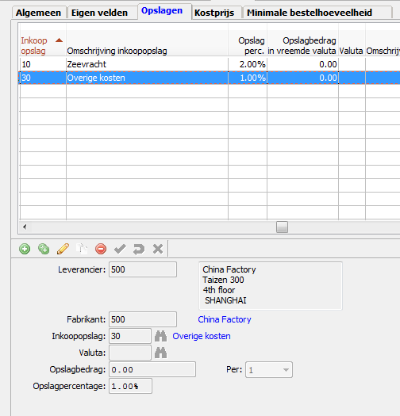

BELANGRIJK: Ga vervolgens naar het tabblad [Algemeen] onder de tab [Inkoop] en gebruik de knop om de kostprijs voor het artikel te berekenen.

# VERKOOPGEGEVENS

Zonder verkoopgegevens kunt u het betreffende artikel niet in een verkooporder invoeren.

* *Standaard verkoopprijs* – Indien u heeft aangegeven dat prijsbreuken van toepassing zijn, dan kunt u de verkoopprijs per dimensie opgeven. Voor welke combinaties van dimensies dit van toepassing is hangt af van de door u gedefinieerde splitsing. De basis verkoopprijs is gesteld in de administratievaluta (de code staat achter de prijs) en geldt per eenheid. Dit betekent dat een assortimentsprijs berekend wordt door het aantal eenheden in het assortiment te vermenigvuldigen met de verkoopprijs per eenheid.
* *Prijsbreuk* – Een prijsbreuk geeft aan dat er verschillende prijzen voor verschillende dimensies van een artikel zijn. De prijsbreuk kan afwijkend zijn t.o.v. hetgeen bij de leveranciersgegevens (inkoopprijzen) is ingegeven.
* *Prijslijst* – Hiermee geeft u aan of het betreffende artikel op een prijslijst getoond moet worden.
* *Adviesprijs* – Dit is de consumentenprijs. Deze staat ook in de administratievaluta genoteerd.
* *Prijsbreuk artikel* – Per artikel kunt u aangeven of u verschillende prijzen vast wilt leggen per kwaliteit, kleur en assortiment (zie hierna). Deze dienen voor het artikel gedefinieerd te zijn, voordat u de prijzen per prijsbreuk vast kunt leggen.
* *Prijsbreuk maten* – De prijsbreuk voor een maatgroep zijn vastgelegd in een stambestand. Na selectie van de maat prijsbreuk kunt u de prijzen per prijsbreuk registreren.
* *Artikel prijsgroep* – Dit is alleen van toepassing indien u artikelen wilt groeperen voor een specifieke prijsstructuur om zo specifieke prijzen of kortingen vast te leggen.

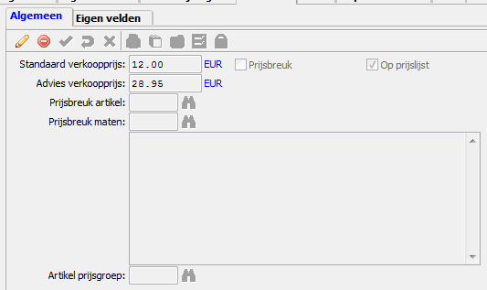

Voor wat betreft de prijsbreuken dient u er rekening mee te houden dat wanneer bijvoorbeeld een maat toegevoegd wordt voor het artikel en er is een prijsbreuk per maat van toepassing of die specifieke maat dient een aparte prijs te krijgen volgens de prijsbreuk, dat deze dan initieel een prijs van nul kan krijgen indien die maat niet in een eerdere breuk viel waar wel een prijs voor was vastgelegd. Het is mogelijk dat u het scherm dient te verversen voordat u de nieuwe maat bij de prijsbreukverdeling ziet staan.

Ditzelfde is van toepassing indien een kleur of kwaliteit toegevoegd wordt. Zie hiervoor ook de opmerkingen bij het onderdeel ‘prijsbreuken artikel’.

# ADVIESPRIJZEN

Het vastleggen van afwijkende adviesprijzen wordt gedaan via de stamgegevens artikelen. Dit kunnen bijvoorbeeld prijzen per valuta of land zijn. U kunt ook landengroepen definiëren indien een adviesprijs voor meerdere landen van toepassing is. De landengroepen worden vastgelegd in een separate stamtabel. Via een andere tabel kunt u landen opnemen in een landengroep. U kunt kiezen voor een landengroep of een land voor het vastleggen van de adviesprijzen. In de stamtabel waar u het land aan de landengroep koppelt, geeft u aan in welke valuta de adviesprijs genoteerd moet worden voor de landen in de groep.

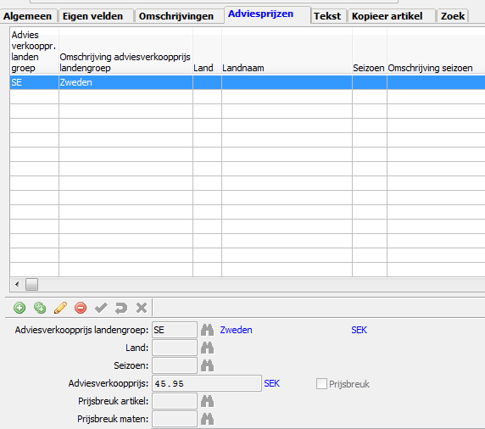

Optioneel kunt u de adviesprijzen ook per seizoen registreren. Dit betreft dan het verkoop orderseizoen. Indien u het veld *Seizoen* leeg laat, geldt de adviesprijs voor alle seizoenen.

Voor wat betreft de prijsbreuken dient u er rekening mee te houden dat wanneer bijvoorbeeld een maat toegevoegd wordt voor het artikel en er is een prijsbreuk per maat van toepassing of die specifieke maat dient een aparte prijs te krijgen volgens de prijsbreuk, dat deze dan initieel een prijs van nul kan krijgen indien die maat niet in een eerdere breuk viel waar wel een prijs voor was vastgelegd. Het is mogelijk dat u het scherm dient te verversen voordat u de nieuwe maat bij de prijsbreukverdeling ziet staan.

Ditzelfde is van toepassing indien een kleur of kwaliteit toegevoegd wordt. Zie hiervoor ook de opmerkingen bij het onderdeel ‘prijsbreuken artikel’.

# PRIJSBREUKEN ARTIKEL

Hiermee kunt u een prijsbreuk op kwaliteit en/of kleur en/of assortiment vastleggen voor het artikel. Indien u prijzen (inkoop of verkoop) per kwaliteit, kleur en/of assortiment vast wilt leggen, dient u hiervoor eerst de artikel prijsbreuk te definiëren. Deze kan vervolgens geselecteerd worden bij het onderdeel inkoop en verkoop (zie hiervoor).

Op de tab [Details] dient u eerst een nieuwe prijsbreuk aan te maken. Dit betreft een code (*Prijsbreuk artikel*) en een omschrijving (*Omschrijving prijsbreuk*). Vervolgens geeft u aan of de prijsbreuk van toepassing is op kwaliteiten of op kleuren of op beide. Dat doet u door de indicator *Per kwaliteit* en/of *Per kleur* te markeren. Het tabblad van het betreffende onderdeel wordt pas actief voor ingave na het selecteren van de optie.

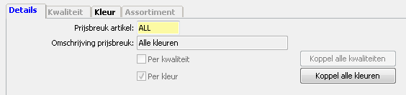

Afhankelijk van de gekozen optie zal de knop **Koppel alle kwaliteiten** of **Koppel alle kleuren** beschikbaar komen. Hiermee kunt u de breuk meteen per kwaliteit of per kleur aan laten maken. Anders dient u dat per kwaliteit of kleur handmatig te doen (zie hierna). Dit is vanzelfsprekend alleen praktisch indien u ook per kwaliteit of per kleur aparte prijzen wilt registreren in plaats van voor een reeks.

Deze knoppen kunt u ook gebruiken indien u op een later moment kwaliteiten of kleuren aan een bestaand artikel toevoegt. Op de plaatsen waar de prijsbreuk in gebruik is (o.a. orderregel, prijzen artikelstamgegevens) zal de kwaliteit of kleur in de nieuwe breuk de prijs krijgen die deze had in de vorige breuk. Dat zal alleen van toepassing zijn indien u eerst orders invoert en daarna pas de nieuwe breuk definieert en de prijzen aanpast. Het mag duidelijk zijn dat het beter is om na het definiëren van een nieuwe breuk eerst de prijzen aan te passen in de artikelstamgegevens (en in de prijsstructuur indien van toepassing) en daarna pas de orders in te voeren.

*Voorbeeld*: Artikel heeft de kleuren 20 en 30. Voor elke kleur geldt een afwijkende prijs (breuk 20-20; € 44,95 en 30-30; € 45,95). Indien de kleur 25 wordt toegevoegd, dan wordt de breuk automatisch 20-25 en 30-30. Indien u een order invoert voor kleur 25 voordat de breuk gesplitst wordt en kleur 25 evt ook nog een andere prijs krijgt, zal de prijs voor breuk 20-25 van toepassing zijn (€ 44,95). Indien u dan de breuk aanpast om deze voor elke kleur afwijkend te laten zijn worden de breuken: 20-20, 25-25 en 30-30. Bij de order zal de prijs voor breuk 25-25 gaan gelden, maar wel op € 44,95 gezet worden. Indien de prijs gewijzigd moet worden, dan kunt u dat doen via het daarvoor bedoelde herrekeningsprogramma voor de openstaande orders (NB: dat werkt niet voor handmatig aangepaste prijzen).

Op de tab [Kwaliteit] en/of [Kleur] en/of [Assortiment] selecteert u de kwaliteiten, kleuren of assortimenten waar u een prijsbreuk op van toepassing wilt laten zijn. Dit kunnen meerdere niveaus zijn. Rechts ziet u de splitsing in de codes staan.

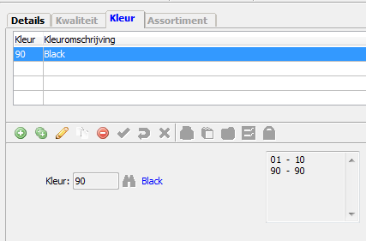

Indien u op de tab [Details] gebruik gemaakt heeft van de knop **Koppel alle kwaliteiten** of **Koppel alle kleuren** dan zal de splitsing al gemaakt zijn.

Het is overigens ook mogelijk om breuken te verwijderen. Het systeem zal dan een van-t/m aanmaken voor de betreffende kwaliteit- of kleurbreuk.

# GEWICHT/VERPAKKINGEN

Gewicht en verpakking zijn twee separate componenten, die onder één kop (en op één tabblad) opgenomen zijn. Ingave is niet verplicht, tenzij u met de module WMS werkt. De informatie inzake gewicht en verpakking kunt u zonder de module WMS overigens ook gebruiken voor het door het systeem laten berekenen van gewicht en aantal colli bij de verzending. Het gewicht zal verder gebruikt worden bij de instrastat aangifte.

## Tab [Gewicht]

* *Vanaf maat* – U hoeft niet per maat het gewicht vast te leggen. In principe hoeft u alleen de eerste maat in te geven voor het registreren van het gewicht. Het systeem gaat er dan vanuit dat dit meteen voor alle grotere maten geldt. Indien een grotere maat een ander gewicht heeft, kunt u de beginmaat van dat andere gewicht toevoegen. Indien later een kleinere maat aan het artikel toegevoegd wordt, hoeft u dit niet te wijzigen bij dit onderdeel. Indien het systeem niet direct de kleinste maat vindt, is het uitgangspunt dat het gewicht van de eerstvolgende vastgelegde maat van toepassing is.
* *Gewicht* – Het vast te leggen gewicht is altijd in kilogrammen uitgedrukt. U kunt met decimalen werken.
* *Bruto gewicht* – Optioneel kunt u ook het bruto gewicht vastleggen (in kilogrammen). Het vorige gewicht geldt dan als netto gewicht.
* *Lengte* – Hier geeft u de lengte van de verpakking aan in cm.
* *Breedte* – Hier geeft u de breedte van de verpakking aan in cm.
* *Hoogte* – Hier geeft u de hoogte van de verpakking aan in cm.

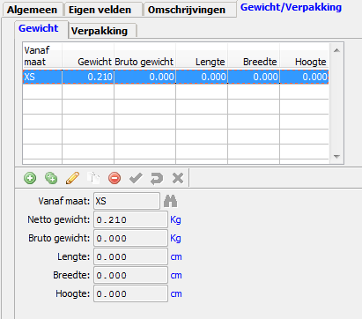

## Tab [Verpakking]

* *Vanaf maat* – U hoeft niet per maat de verpakking vast te leggen. In principe hoeft u alleen de eerste maat in te geven voor het registreren van de verpakking. Het systeem gaat er dan vanuit dat dit meteen voor alle grotere maten geldt. Indien een grotere maat een andere verpakking heeft, kunt u de beginmaat van die andere verpakking toevoegen. Indien later een kleinere maat aan het artikel toegevoegd wordt, hoeft u dit niet te wijzigen bij dit onderdeel. Indien het systeem niet direct de kleinste maat vindt, is het uitgangspunt dat de verpakking van de eerstvolgende vastgelegde maat van toepassing is.
* *Verpakking*
* *Aantal per verpakking* – Hier legt u vast hoeveel eenheden van het betreffende item in een omdoos verpakt worden.
* *Aantal per subverpakking* – Hier legt u vast hoeveel eenheden van het betreffende item in een subverpakking verpakt worden. Een artikel kan bijvoorbeeld per 6 verpakt zijn en 4 van deze verpakkingen zitten in een omdoos, waardoor het totaal per omdoos op 24 uitkomt.
* *Aantal in sub-subverpakking*

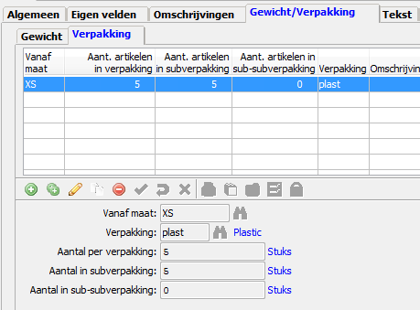

# ARTIKELTYPE

Hier heeft u de mogelijkheid om een artikel te koppelen aan een bepaald type, bijvoorbeeld een promotieartikel. Deze artikeltypes zult u eerst moeten definiëren bij de stamgegevens van de artikelen. Het koppelen gaat via het point-&-shoot systeem.

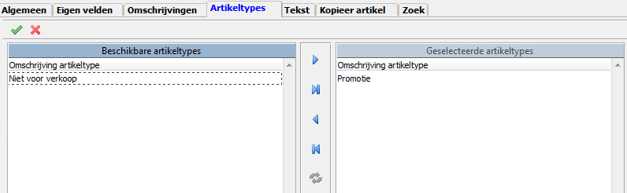

# MINIMUM VOORRAAD

De minimum voorraad (ook wel: ijzeren voorraad) is vooral van belang voor het genereren van het besteladvies. Daar zal het systeem rekening houden met de minimum voorraad. Indien de voorraad beneden het minimum is wanneer u een besteladvies draait, dan zal het systeem een advies geven om te bestellen tot het aan te vullen niveau. Bij de minimum voorraad legt u ook meteen vast tot welk aantal u aan wilt laten vullen. Het heeft dan ook geen zin om het aan te vullen aantal gelijk te laten zijn aan de minimum voorraad. In de praktijk is dat vaak een factor t.o.v. de minimum voorraad.

De minimum voorraad kan per magazijn verschillen. Daarom ziet u voor het registreren van de minimum voorraad dan ook een browse waarin de magazijnen genoemd zijn. Per magazijn kunt u overigens een *Aanvullen tot factor ingeven*. Indien u in het betreffende veld klikt kunt u daar de factor voor het betreffende magazijn ingeven. Dat houdt in dat wanneer u daarna een minimum voorraad ingeeft, het systeem meteen het aantal bij *Aanvullen tot* invult. U kunt dat dan niet wijzigen. Indien u dat wel wilt kunnen wijzigen, dan dient u niet met een factor te werken. Om een factor uit te zetten, dient u <Delete> op het veld te geven. Als factor zal dan 0.00 getoond worden.

Nadat u een magazijn gekozen heeft, kunt u onderin de minimum voorraad per artikeldimensie ingeven. Indien u niet met een factor voor aanvulling werkt voor het magazijn, dan kunt u ook een aantal ingeven bij *Aanvullen tot*. Dit mag niet lager zijn dan de minimum voorraad.

Er is ook een mogelijkheid om de minimum voorraad en de aanvulling voor meerdere dimensies vast te leggen via de tab [Globaal bijwerken]. Indien u geen enkele dimensie selecteert, dan zal de door u ingegeven minimum voorraad (en aanvulling) voor alle dimensies van het artikel van toepassing zijn. Via de knop **Uitvoeren** zal deze ingave doorgevoerd worden bij de betreffende artikeldimensies.

# PRODUCTLIJNEN

Deze productlijnen zult u eerst moeten definiëren bij de stamgegevens van de artikelen. Het koppelen gaat via het point-&-shoot systeem. Hierboven staat bij het stamgegeven productlijn beschreven dat u voor bepaalde categorieën maar één productlijn kunt koppelen. Alleen voor de categorie *Overige* kunt u meerdere koppelen.

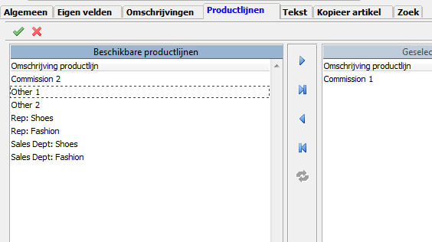

# VALIDATIE

Bij het onderdeel validatie kunt u aangeven of bepaalde dimensies geblokkeerd moeten worden. Daarbij kunt u ook aangeven waarvoor geblokkeerd moet worden. Hiervoor zijn een aantal mogelijkheden:

* Geblokkeerd voor verkoop;
* Geblokkeerd voor inkoop;
* Geblokkeerd voor retouren;
* Geblokkeerd voor leveren;
* Uit de collectie.

U kunt een optie aanzetten door een dubbelklik op het betreffende vak. Er verschijnt dan een kruis in het vak. Op dezelfde manier kunt u het blokkeren deactiveren.

De optie ‘Uit de collectie’ houdt in dat het artikel nog verkocht kan worden zolang er toekomstige voorraad beschikbaar is. Als dat niet het geval is, volgt een melding bij verkooporderinvoer dat het betreffende aantal niet geleverd kan worden en daarmee ook niet geregistreerd kan worden.

U kunt een dimensie volledig blokkeren – ofwel inactief maken – door een kruis te zetten (via dubbelklik) in de kolom Inv. Item Dim. bij de betreffende dimensie. Bij het bewaren zullen alle blokkeringsredenen van een kruis voorzien worden. Het blokkeren is op dimensie niveau en niet op artikel niveau, wat inhoud dat het artikel nog wel te kiezen is in een verkooporder waarna vervolgens geen dimensies beschikbaar zijn. De reden hiervan is dat de look up welke gebruikt wordt in de verkooporder eenzelfde look up is bij het opvragen van historie of voorraad. Wanneer het artikel in zijn geheel geblokkeerd zou worden zou deze informatie ook niet meer opgevraagd kunnen worden.

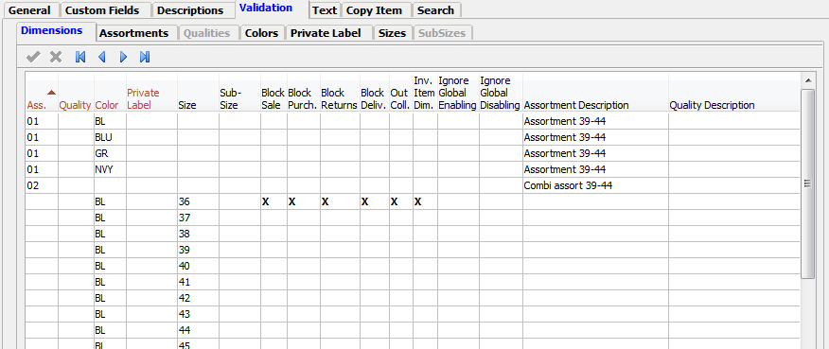

Er zijn aparte tabs waarmee u in één keer een kwaliteit, kleur of een maat of assortiment voor alle kwaliteiten en kleuren kunt blokkeren. U heeft daar de mogelijkheid om de gekozen blokkering op te slaan. Dit is vooral praktisch indien later dimensies toegevoegd worden. Stel u zet een kleur op inactief. Indien u dat niet apart bewaard en later wordt een maat toegevoegd, dan zal die toegevoegde maat voor de eerder geblokkeerde kleur actief zijn. Indien u het inactief zetten van de kleur wel had bewaard, dan zou de maat actief zijn voor alle andere kleuren, maar niet voor de kleur die op inactief moet staan.

Bij het doorvoeren van een wijziging zal het systeem vragen ‘Instellingen overschrijven als validatie uitgezet wordt?’. Dat heeft betrekking op de uit te voeren actie voor de validatie. Voorbeeld: U heeft eerder een dimensie geblokkeerd voor inkoop. U wilt dat nu ook blokkeren voor levering, maar u markeert dan niet de blokkering voor inkoop. Indien u de vraag met *Ja* beantwoordt, dan zal de blokkering voor inkoop ongedaan gemaakt worden. Indien u de vraag met *Nee* beantwoordt, dan zal de blokkering voor inkoop intact blijven. Wanneer u de blokkering opgeslagen heeft, dan is het meest logische om de eerdere blokkeringen intact te laten zodat het ook duidelijk is wat de door u gewenste instelling is.

Let op dat indien u een bewaarde regel weer verwijderd, dat deze dan niet automatisch bij de validatie gewijzigd wordt. U dient de validatie dan separaat – eventueel via het blokkeren per kwaliteit, kleur of assortiment – weer van blokkering af te halen.

Het aanzetten van de validatie kan daarnaast ook uitgevoerd worden voor een reeks artikelen tegelijk middels het programma **Bijwerken artikel validaties** [menu: Artikelen | Stamgegevens artikelen]. Daar geeft u in het bovenste deel aan wat u wilt aanpassen en op de tab [Selectie] voor welke artikelen dit van toepassing moet zijn. Via **Start** voert u de actie uit.

De opties *Ignore Global Enabling* en *Ignore Global Disabling* houden in dat de betreffende dimensies waar dit voor aangezet is, niet via een reeks aangepast kunnen worden. Voor deze dimensies moet dat per regel gedaan worden.

# BEGRIPPENLIJST ARTIKEL

## Verschijningsvormen artikel

Een artikel kent verschillende verschijningsvormen. Daarvoor zijn verschillende manieren van registratie mogelijk binnen het programma voor het vastleggen van een artikel.

* stuksartikel

Hiervan is sprake als het artikel geen maten kent. Aan het artikel kunnen wel dimensies voor kwaliteiten en kleuren gekoppeld worden.

* assortiment

Een assortiment is een voorverpakte eenheid. Dit wordt ook wel ‘unit’ genoemd. Dit komt vaak voor in de schoenenbranche, waar schoenen in voorverpakte hoeveelheden van een maatcombinatie verkocht worden (bijvoorbeeld 1-2-3-3-2-1). Het subscherm ‘assortimenten’ kunt u alleen kiezen, indien u een maatgroep heeft vastgelegd voor het artikel en vervolgens maten heeft gekoppeld aan een artikel. Een assortiment is immers een eenheid, waarin verschillende maten opgenomen zijn. Indien verschillende artikelen tezamen verpakt zijn, wordt dit in XL-ENZ aangeduid als een ‘combi-artikel’ (zie hierna).

Een artikel waar assortimenten bij vastgelegd worden, kan ook nog in losse maten verkocht worden.

Een assortiment is een aparte voorraadeenheid (SKU). Indien een assortiment uitgepakt wordt om de inhoud los te verkopen, dan zal dit ook in het systeem als zodanig verwerkt moeten worden. Daarvoor is het programma ‘exploderen assortimenten’ beschikbaar.

* combi-assortiment

Dit is een speciaal assortiment, waarin ook verschillende kwaliteiten en/of kleuren opgenomen zijn.

* combi-artikel

Dit is een artikel dat bestaat uit meerdere individuele artikelen, die tezamen verpakt zijn en als een eenheid verkocht worden. Het is een aparte module in XL-ENZ. Een combi-artikel wordt in XL-ENZ gezien als aparte voorraadeenheid. Daarbij wordt geen rekening gehouden met de voorraadpositie van de onderliggende (gekoppelde) artikelen. Anderzijds wordt bij de verkoop van een artikel dat ook in een combi is opgenomen geen rekening gehouden met de voorraad van de combi. Een combi-artikel kent twee verschijningsvormen:

* + combi-artikel (eigen)

Bij deze variant heeft u zelf de onderliggende artikelen samengevoegd.

* + combi-artikel (fabriek)

Bij deze variant heeft de fabrikant de artikelen reeds samengevoegd en levert u deze als zodanig aan.

* niet-voorraad artikel

Indien u goederen wilt kunnen factureren, die u niet op voorraad houdt (bijvoorbeeld voor items die u direct in de kosten boekt), dient u deze als artikel vast te leggen. Door het kenmerk ‘niet-voorraad’ mee te geven, zal geen voorraadboeking gedaan worden voor dit artikel.

* dienst

Om diensten uit te kunnen factureren, dient u deze als artikel vast te leggen.

## Prijzen en prijsbreuken

Een artikel kent verschillende prijzen. In hoofdlijnen gaat het daarbij om de volgende prijzen:

* inkoopprijs;
* kostprijs;
* verkoopprijs;
* adviesverkoopprijs.

De inkoopprijs wordt geregistreerd per leverancier bij de inkoopgegevens van een artikel. U kunt daarbij ook inkoopopslagen vastleggen. Deze inkoopopslagen verhogen de inkoopprijs om daarmee op de kostprijs te komen. De kostprijs wordt door het systeem berekend via het programma ‘herwaarderen’.

De verkoopprijs wordt als basisprijs vastgelegd bij de verkoopgegevens van een artikel. In datzelfde onderdeel kunt u ook de adviesverkoopprijs registreren. Deze geldt als adviesprijs voor consumenten en is alleen informatief. In de kortingsstructuur kunt u eventueel afwijkende verkoopprijzen of kortingen op verkoopprijzen vastleggen, zoals deze voor (groepen van) klanten van toepassing zijn. Een voorbeeld is een afwijkende prijs per land (en eventueel valuta).

U kunt ook prijsbreuken registreren. Dit kan een maatbreuk zijn of een artikel prijsbreuk. De eerste is een breuk op maatniveau. Bepaalde maten van een artikel zijn dan duurder dan andere maten van dat artikel. De maatbreuk kunt u voor inkoopprijzen en verkoopprijzen separaat registreren. Het is ook mogelijk om bijvoorbeeld voor inkoopprijzen wel een maatbreuk te hanteren en voor verkoopprijzen niet. Een maatbreuk is opgenomen in een aparte tabel, waarbij u per maatgroep verschillende maatbreuken kunt definiëren. Deze maatbreuken moet u aangemaakt hebben, voordat u deze bij het registreren van de prijzen toe kunt passen.

Met een artikel prijsbreuk kunt u afwijkende prijzen vastleggen op kwaliteit- of op kleurniveau. Een artikel prijsbreuk legt u vast per artikel. Deze prijsbreuk kan pas van toepassing zijn, nadat u voor het artikel kwaliteiten en/of kleuren heeft gekoppeld.

# ARTIKELINFORMATIE

Door het programma **Foto Album** te starten (via de knop in het menu) is er op een snelle manier informatie m.b.t. artikelen op te vragen. Op het tabblad [Selectie] kunt het betreffende artikel opzoeken. Wanneer u het foto album geactiveerd heeft tijdens het invoeren van een inkoop- of verkooporder zal in het foto album het artikel meelopen dat u op regelniveau aan het invoeren bent.

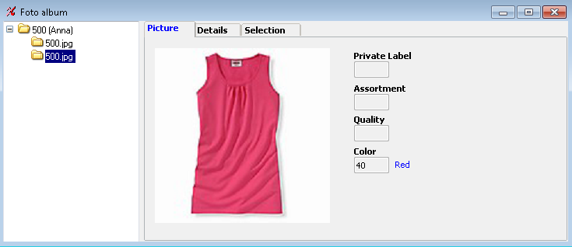

Op het tabblad [Afbeelding] worden de afbeeldingen getoond wanneer deze is gekoppeld aan het artikel.

Op het tabblad [Bijzonderheden] van het foto album is een knop **Voorraad informatie** opgenomen, waarmee voorraadinformatie voor het geselecteerde artikel kan worden opgevraagd.

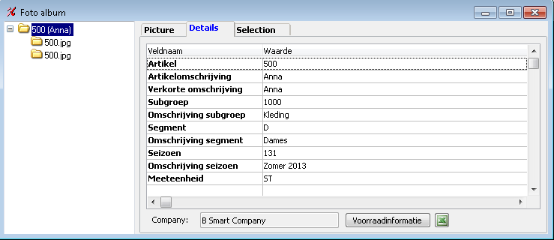

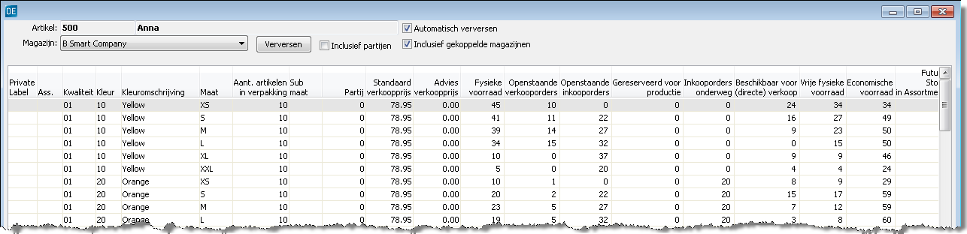

Voor de betekenis van de voorraadkolommen verwijzen we naar de separate documentatie m.b.t. de voorraaddefinities.

* De kolom *Geblokkeerd* voor toont de informatie uit de *Validatie* gegevens van het artikel. Dimensies die volledig geblokkeerd zijn, worden niet getoond. De letters geven aan waarvoor de blokkering geldt. De betekenis van de letters is als volgt:
  + V - Geblokkeerd voor verkoop
  + I - Geblokkeerd voor inkoop
  + R - Geblokkeerd voor retouren
  + L - Geblokkeerd voor leveren
  + C - Uit de collectie
* De kolom *Verwachte aankomst* toont informatie m.b.t. de aankomst van openstaande inkopen. Wanneer goederen ‘onderweg’ zijn, wordt dit aangegeven door een ‘O’ voor de verwachte aankomstdatum.

# INLEESROUTINES

## Algemeen

Er is een module Inleesroutine Artikelen, waarmee u nieuwe artikelen in kunt lezen of wijzigingen doorvoeren. Hiervoor is aparte documentatie beschikbaar. Hieronder volgen andere standaard inleesroutines.

## Afbeeldingen artikelen

Menu: Artikelen | Basis artikelen | Importeren artikel afbeeldingen

Met deze inleesroutine is het mogelijk om achteraf artikelafbeeldingen aan artikelen te koppelen. Het programma is zodanig opgezet dat u aan kunt geven hoe de opbouw van de bestandnaam van de afbeelding is.

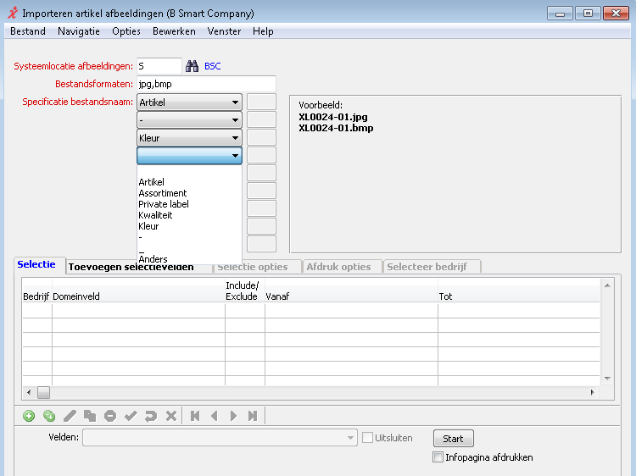

De *Systeemlocatie afbeeldingen* geeft de directory aan waar de afbeeldingen staan. Deze wordt ook gebruikt in het artikelstambestand. Alleen in die directory wordt gezocht en niet in onderliggende subdirectories. De *Bestandsformaten* zijn voorgedefinieerd. Het meest gebruikelijk zijn de formaten jpg en bmp. Indien u een ander formaat in wilt lezen, dan kunt u dat hier invullen of toevoegen. Indien u het toevoegt, dan moet dat gescheiden door een komma en zonder spaties. Let op dat Crystal Reports in het algemeen alleen goed omgaat met jpg bestanden.

Met de optie *Koppel aan dimensie* kunt u aangeven of de afbeelding ook meteen aan de juiste dimensie gekoppeld dient te worden bij de artikelstamgegevens. De dimensie moet natuurlijk wel in de specificatie van de bestandsnaam opgenomen zijn (zie hieronder).

Vervolgens kunt u via *Specificatie bestandsnaam* de naamgeving van het bestand opbouwen. Daarvoor zijn 9 componenten beschikbaar. Per component zijn de meest gebruikelijke velden en scheidingstekens beschikbaar. Meestal is het artikelnummer in de bestandsnaam opgenomen. Soms ook de kleurcode. Rechts ziet u een voorbeeld hoe de bestandsnaam eruit ziet volgens de door u geselecteerde componenten.

Met de optie *Anders* kunt u in het vak naast deze component aangeven welk teken van toepassing is. Hier kan ook met wildcards gewerkt worden. Dit betreft dan een vraagteken of een asterisk. De werkwijze is als volgt.

* ?: Bij het zoeken naar een juiste afbeelding mag op de plaats van ? elk mogelijk karakter staan.

Voorbeelden:

XL0024_01_W.jpg wordt gevonden als er gezocht wordt naar  XL0024_01_?.jpg

XL0024_01_X.jpg wordt niet gevonden als er gezocht wordt naar  XL0024_01_??.jpg

XL0024_01_WS.jpg wordt niet gevonden als er gezocht wordt naar  XL0024_01_?.jpg

XL0024_01_WS.jpg wordt gevonden als er gezocht wordt naar  XL0024_01_??.jpg

* *: Bij het zoeken naar een juiste afbeelding mag op de plaats van * iedere mogelijk tekst staan.

Voorbeelden:

XL0024_01_W.jpg wordt gevonden als er gezocht wordt naar  XL0024_01_*.jpg

XL0024_01_WS.jpg wordt gevonden als er gezocht wordt naar  XL0024_01_*.jpg

XL0024_01_WS.jpg wordt gevonden als er gezocht wordt naar  XL0024_01_*.jpg

XL0024_01_alles.jpg wordt gevonden als er gezocht wordt naar  XL0024_01_*.jpg

Het is mogelijk om de onderdelen bij *Specificatie bestandsnaam* op te slaan als standaardwaarde (via de rechter muisknop), zodat u dit niet iedere keer opnieuw hoeft in te geven.

U kunt vervolgens nog selecties opgeven (bijvoorbeeld voor een seizoen). Met **Start** worden de afbeeldingen aan de artikelen gekoppeld via de artikelstamgegevens. Het systeem geeft een resultaat van de uitgevoerde actie.

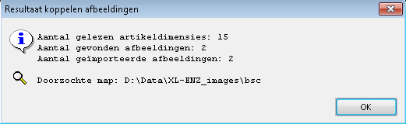

Met het programma is het ook mogelijk om wijzigingen door te voeren. In het resultaat zal dan ook aangegeven worden hoeveel wijzigingen doorgevoerd zijn.

## Kleuren

Menu: Artikelen | Basis artikelen | Importeren kleuren

Met deze inleesroutine is het mogelijk om kleuren in een kleurentabel (kleurgroep) in te lezen.

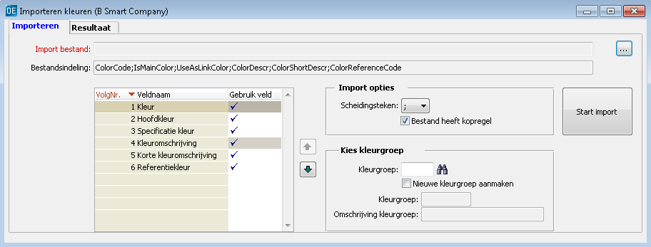

Bij *Import bestand* geeft u op waar het bestand vandaan gehaald moet worden. Er zijn 6 verschillende velden om in het inleesbestand op te nemen. Deze staan in een apart blok vermeld. Door dubbelklik in de kolom *Gebruik veld* kunt u een component buiten beschouwing laten (vinkje verdwijnt). Deze verschuift dan naar onderen in de lijst. Vervolgens kunt u elke component via de pijltjestoetsen rechts van het blok verschuiven naar de juiste positie in uw bestandslay-out.

In het vak *Import opties* kunt u nog aangeven of u een specifiek scheidingsteken hanteert. Meestal is de standaard voor een csv bestand een puntkomma. Verder kunt u aangeven of het bestand een kopregel heeft. Dat wordt dan bij het inlezen overgeslagen. De kolomnamen die u op die regel hanteert zijn niet relevant.

Omdat de kleuren in een kleurgroep ingelezen dienen te worden, dient u in het vak *Kies kleurgroep* een kleurgroep te selecteren. U heeft hier ook de mogelijkheid om meteen een nieuwe kleurgroep aan te maken voor de in te lezen kleuren.

Via de knop **Start Import** wordt de inleesactie uitgevoerd. Het systeem zal op de tab [Resultaat] laten zien wat het resultaat is. U kunt daar ook zien of er regels zijn die niet ingelezen konden worden. Die regels zijn dan rood gemarkeerd en in de kolom *Informatie* staat wat het probleem is.

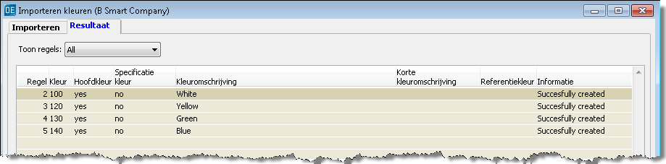

## Statistieknummers

Menu: Artikelen | Stamgegevens artikelen | Importeren douane stat. nummers uit bestand

Met deze inleesroutine is het mogelijk om statistieknummers in te lezen om deze in het stambestand **Douane statistieknummers** te laten vullen.

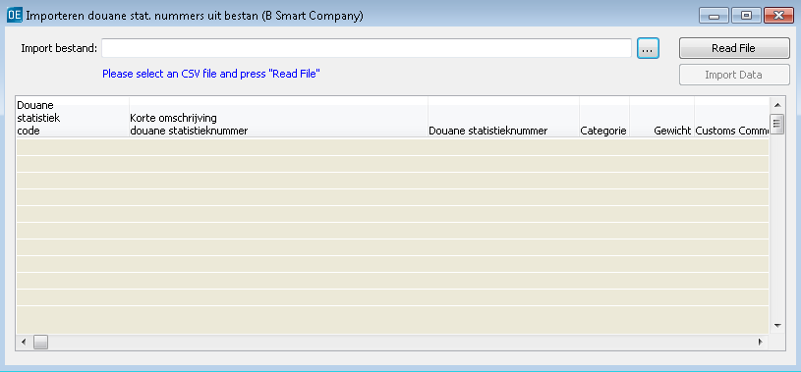

Het bestand dient in een voorgeschreven formaat aangeleverd te worden. Dat is in een puntkomma gescheiden csv bestand. Hieronder staat aangegeven welke kolommen u aan kunt leveren. De vetgedrukte velden zijn verplicht. De veldnamen dienen precies zoals hieronder aangegeven in de kolomkop opgenomen te worden. Bij het inlezen zal daar de herkenning op zijn.

|  |  |  |
| --- | --- | --- |
| Velden XL-ENZ | Formaat | Opmerkingen |
| **CustomsCommodityCode** | AN(15) | Douane statistiekcode |
| **CustomsCommodityShortDescr** | AN(60) | Korte omschrijving |
| **CustomsCommodityStatNo** | AN(30) | Statistieknummer |
| CustomsCommodityCategory | AN(8) | Douane statistiek categorie |
| CustomsCommodityWeight | N(6,3) | Gewicht |
| CustomsCommodityText | AN(200) | Uitgebreide omschrijving |

U kiest het bestand en klikt daarna op **Read File**. Het systeem zal daaronder aangeven wat ingelezen is. Zo kunt u al meteen zien of het bestand niet goed is.

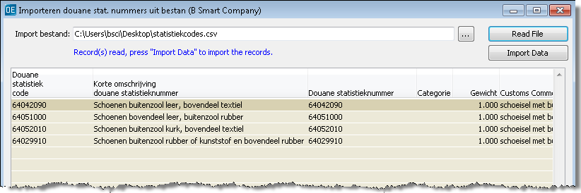

Om deze data ook daadwerkelijk te importeren klikt u op **Import Data**. Indien er problemen zijn geconstateerd geeft het systeem daarvan een melding (onder het importbestand). In de kolom *Information* kunt u zien wat het probleem is. Indien een statistieknummer bijvoorbeeld al bestaat, dan kan het niet opnieuw ingelezen worden. De inleesroutine is niet ingericht om wijzigingen door te voeren.

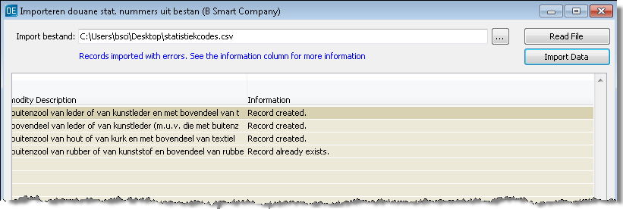

# ARTIKELETIKETTEN

## Algemeen

Het idee achter de functionaliteit artikeletiketten is dat u zelf etiketten maakt voor de artikelen. Hierbij is het tevens mogelijk dat u klantspecifieke etiketten maakt. Voor het maken van etiketten zult u de beschikking dienen te hebben over software om labels te maken. Het meest geschikt daarvoor is de applicatie Bartender. De functionaliteit artikeletiketten werkt verder het best in combinatie met de module Value Added Logistics. Daarbij kunt u bij een verkooporder aangeven of labels gemaakt moeten worden. Deze kunt u dan in het verzendproces genereren.

## Artikeletiketten definiëren

Menu: Artikelen | Artikel etiket | Artikellabel referentie

Als eerste dient u als stamgegeven artikellabels te definiëren. Dit betreft de formaten van artikeletiketten die u wenst te maken. Deze zult u later koppelen bij de artikelstamgegevens.

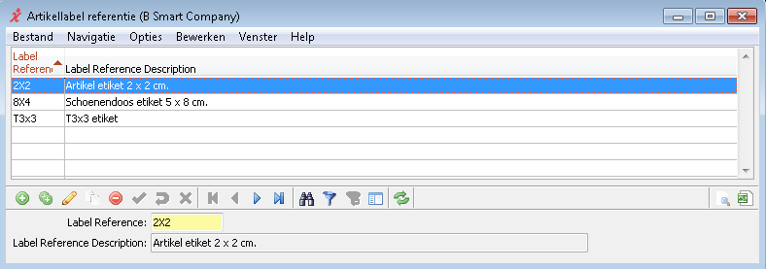

## Artikel-klant referentie

Menu: Artikelen | Artikel etiket | Artikellabel klantreferentie

Een volgende stap is het vastleggen van codes die u zult gaan gebruiken om als referentie bij een klant op te kunnen nemen. U kunt dan klantspecifieke labels maken.

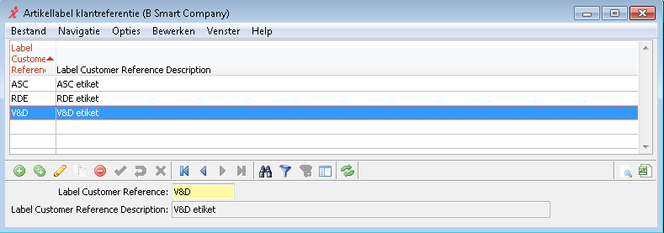

## Onderhoud artikeletiketten

Menu: Artikelen | Artikel etiket | Onderhoud artikeletiketten

Met de vastgelegde artikeletiketcodes en de klantreferentiecodes kunt u vervolgens combinaties maken voor te genereren artikeletiketten. Daarbij geeft u ook aan via welke applicatie u de etiketten wenst te maken (veld *Overzichtsprogramma*). Dat kan met Bartender of met Crystal Reports.

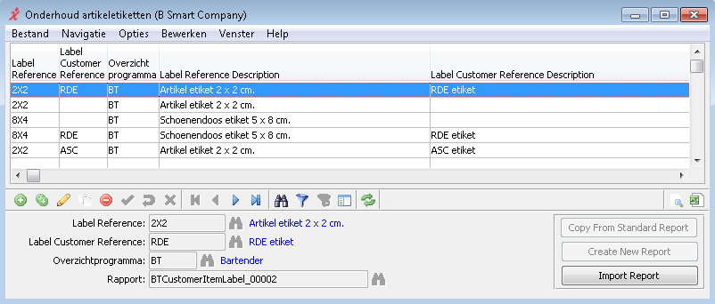

Bij *Rapport* kiest u het rapport waarmee de etiketten gemaakt moeten worden. Dit betreft een programma dat met Bartender of met Crystal Reports gemaakt is. U kunt dit veld bij het aanmaken van een nieuw record ook leeg laten en vervolgens voor de optie **Copy From Standard Report** of de optie **Create New Report** te kiezen. Met de kopieeroptie kunt u een eerder aangemaakt (standaard) rapport gebruiken om te koppelen. Deze kunt u dan later eventueel aanpassen in Bartender of Crystal Reports. De optie om een nieuw rapport te genereren werkt alleen indien u beschikt over de module Report Designer.

Bij het kopiëren van een standaard rapport haalt het systeem de informatie uit het programma **Artikellabel standaardwaarden** [Menu: Artikelen | Artikel etiket]. Voor Bartender moet daar ook een default directory opgenomen zijn waar de gegevens voor Bartender (rapport + data) opgeslagen moet worden.

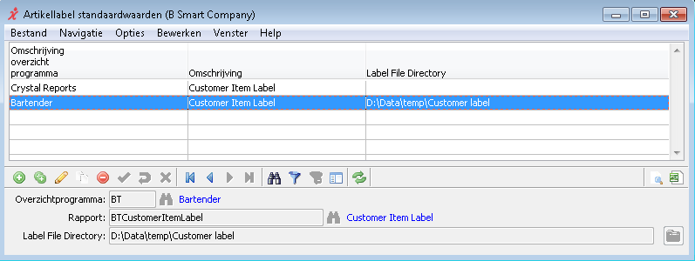

## Koppeling aan artikelen en klanten

Menu: Artikelen | Basis artikelen | Artikelen

Menu: Relaties | Basis relaties | Relaties

Bij de artikelstamgegevens geeft u per artikel aan welke etiketten van toepassing zijn om te printen. Daarbij kunt u ook aangeven hoeveel etiketten geprint moeten worden.

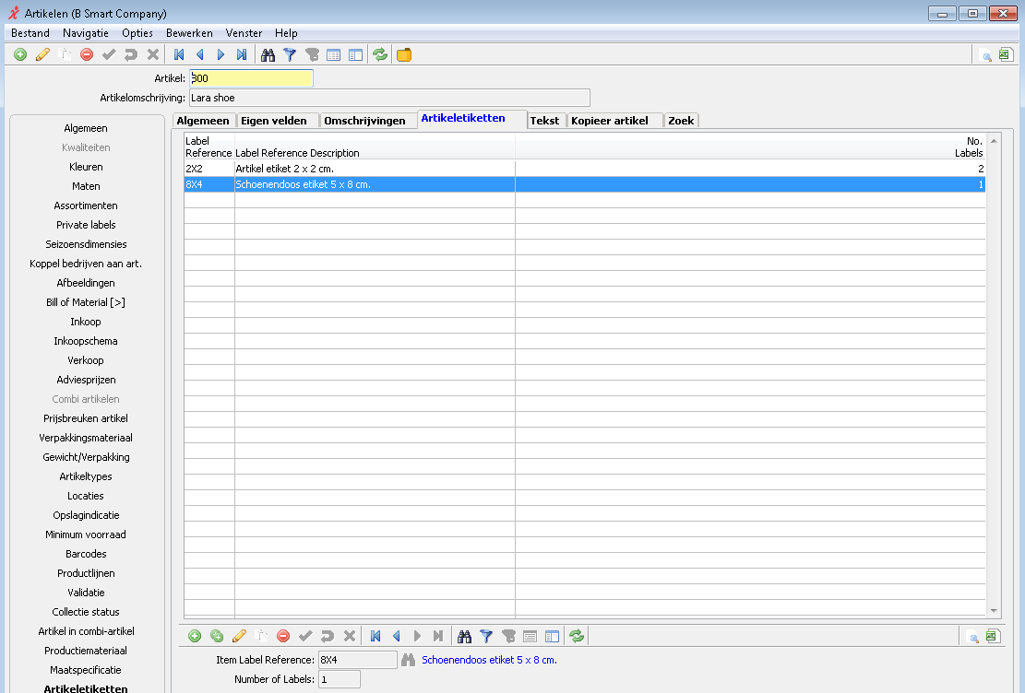

En bij de stamgegevens van de klant geeft u aan welk klantreferentie van toepassing is.

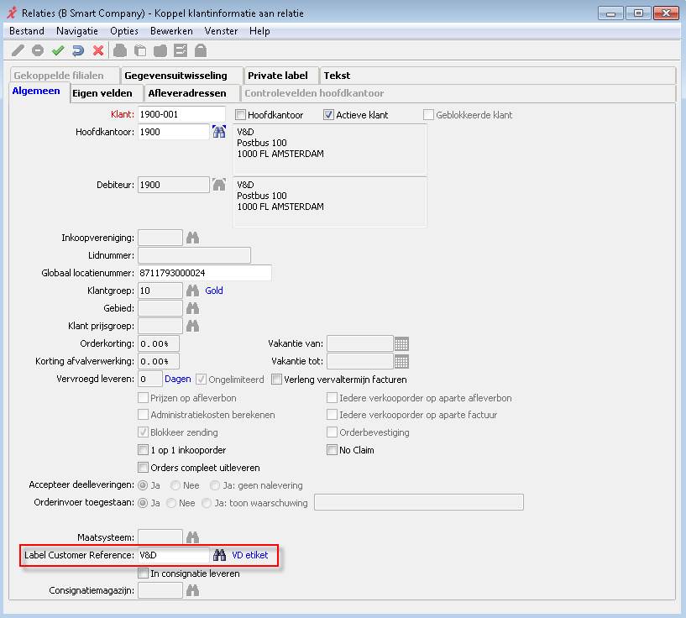

## Printen etiketten

Menu: Systeembeheer | Printer manager | Stamgegevens printer manager | Printerdefinities

Om de artikeletiketten te kunnen printen, moet dit ingericht worden onder de printer manager. Hiervoor is een extra optie toegevoegd bij de printerdefinities (*Klant artikel label*).

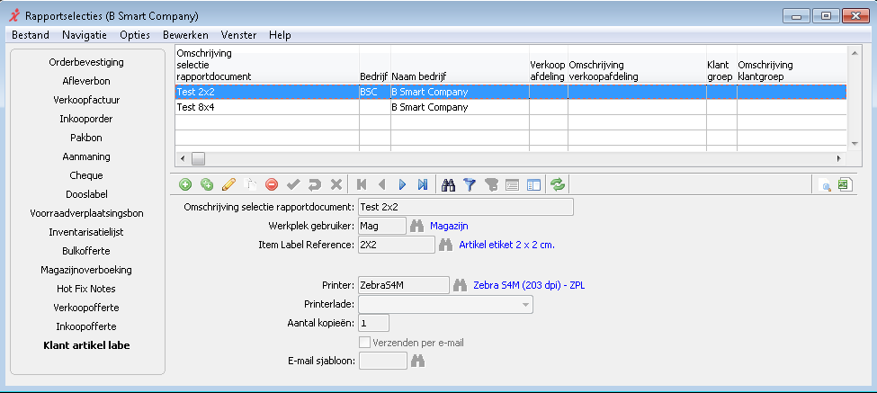

Bij meerdere formaten zullen er veelal separate printers gedefinieerd moeten worden. Maar de artikellabel referentie is optioneel. Het is ook mogelijk om het per werkplek aan te sturen.

De functionaliteit voor het printen van de artikeletiketten is in eerste instantie alleen opgenomen bij het programma voor het printen van afleverbonnen of pakbonnen via scanning. U kunt daarmee aansturen dat de labels automatisch gegenereerd worden bij het gereedmelden.

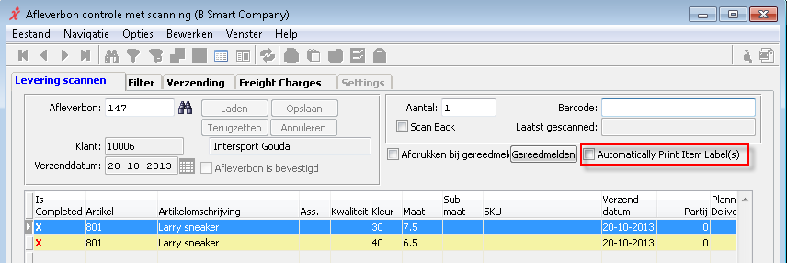

# MAATSPECIFICATIE

Bij het onderdeel maatspecificatie kunt u een maatspecificaties (maatvoering, size specs) ingeven voor een artikel. Voor een maatspecificatie dient u een categorie te selecteren. Bij *Maatspecificatie opmerkingen* kunt u eventueel specifieke informatie ingeven. U kunt alleen categorieën kiezen die voor de maatgroep van het artikel van toepassing zijn. De categorie is in feite een template. Bij het bewaren van de gekoppelde categorie zullen de regels (i.c. componenten) uit die categorie op het scherm getoond worden. Deze componenten worden aan het artikel gekoppeld. Indien later een wijziging in de categorie uitgevoerd wordt bij de stamgegevens van de categorie, dan zal die wijziging niet doorgevoerd worden bij de artikelstamgegevens waar die categorie gebruikt is.

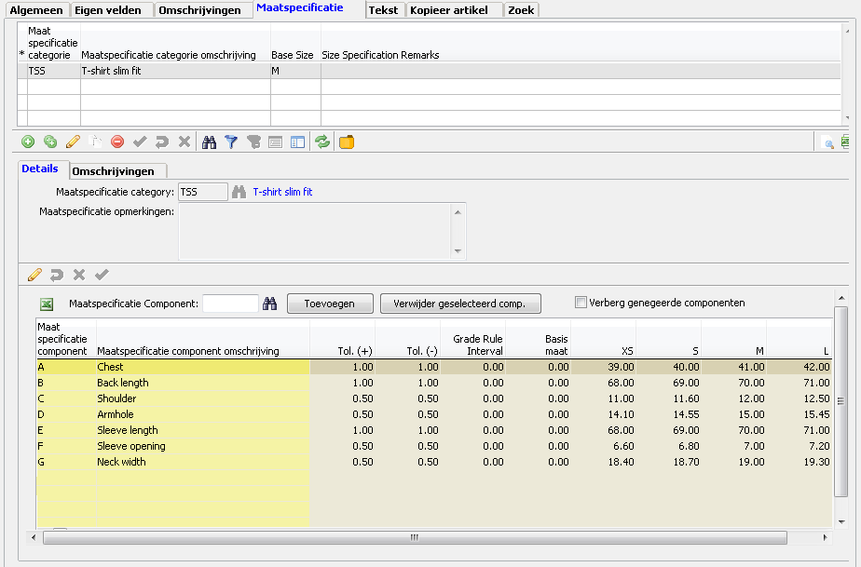

Indien u bij de categorie voor een component een waarde voor de basismaat heeft ingegeven en ook een grading rule, dan zal op basis daarvan de waarden al vooringevuld kunnen worden.

U kunt vervolgens de waarden handmatig ingeven of wijzigen voor de verschillende maten. U kunt dat individueel per maat doen, maar het is ook mogelijk om in de kolom van de *Basismaat* een waarde in te geven. U zult dan zien dat de waarden bij de verschillende maten automatisch gevuld worden indien u bij de betreffende component in de stamgegevens een gradatieregel heeft vastgelegd. Door te werken met een gradatieregel kunt u dan sneller de maatvoeringen vastleggen. Let op dat u <enter> of <tab> geeft na het invoeren van een waarde voor de basismaat. Indien u het veld niet verlaat en direct op bewaren klikt, dan zal de aanpassing niet doorgevoerd worden.

Het ingeven van een waarde in de kolom *Basismaat* is alleen als tijdelijk invoerveld. Bij het opslaan zal deze waarde weer op nul staan. Het is ook mogelijk om de maatvoering per maat te wijzigen. Ook indien u deze initieel via de basismaat vastgelegd heeft.

U kunt ook een waarde ingeven in de kolom *Grade Rule Interval*. Daarmee kunt u voor de specifieke component een gradatie ingeven die dan meteen doorgevoerd wordt (aflopend op de kleinere maten en oplopend op de grotere maten t.o.v. de basismaat). Ook dit geldt als hulpmiddel. Na het bewaren zal het veld weer op nul komen te staan.

U kunt ook de omschrijvingen van de componenten aanpassen. Deze gelden dan alleen voor het betreffende artikel. Let op dat sprake is van een maximale lengte (110 posities).

Het is ook mogelijk om componenten toe te voegen. U dient dan eerst bij *Toevoegen component* een component uit de tabel te kiezen. Via de knop **Toevoegen** zal deze aan de maatspecificatie toegevoegd worden. Dat geldt dan alleen voor het betreffende artikel en niet voor alle artikelen van die categorie.

Het is ook mogelijk om een component te verwijderen. U dient de betreffende component dan eerst aan te klikken. Indien u dan op **Verwijder geselecteerde component** klikt, dan zal die regel uit de maatspecificatie verwijderd worden.

Er is een Excel icoon links boven de maatspecificatie. Daarmee kunt u de matrix van de maatspecificatie exporteren naar Excel.

Indien niet alle maten goed zichtbaar zijn naast elkaar op het scherm kunt u er eventueel voor kiezen om de tab voor de maatspecificatie buiten het artikelinvoerscherm te openen (als apart venster).

# ARTIKELNUMMERS KLANT

Menu: Artikelen | Basis artikelen | Artikelnummers klant

Menu: Artikelen | Basis artikelen | Artikelnummers klant eigen velden

Menu: Artikelen | Basis artikelen | Verwijderen artikelnummers klant

Indien u van een klant hun artikelnummers doorkrijgt om bijvoorbeeld op een lay-out te tonen, kunt u deze via een apart programma registreren. Let op dat het opnemen van deze informatie op een lay-out of een overzicht altijd maatwerk is.

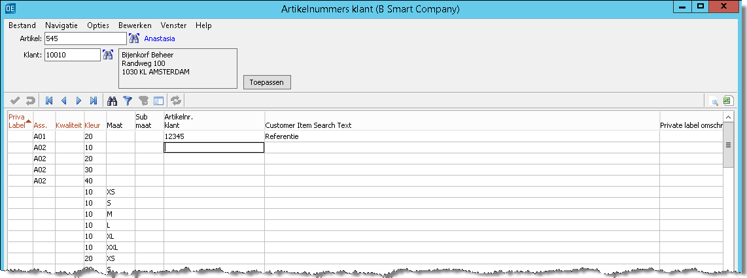

Bij *Artikel* selecteert u het artikelnummer waarvoor u de artikelnummers van de klant vast wil leggen en bij *Klant* selecteert u de klant voor wie dit van toepassing is. Vervolgens zal het systeem alle artikeldimensies tonen.

U klikt op een veld in de kolom *Artikelnr. klant* om een artikeldimensie te selecteren en daar het artikelnummer van deze klant in te geven. U kunt in de kolom *Customer Item Search Text* eventueel nog een specifieke referentie voor de klant opgeven. Na doorenteren zal het systeem de ingave automatisch bewaren.

Het is ook mogelijk om eigen velden vast te leggen per artikeldimensie. Dat kunt u gebruiken indien u voor de klant nog meer specifieke gegevens per artikeldimensie vast wilt leggen.

Via een apart programma kunt u artikelnummers van klanten verwijderen.

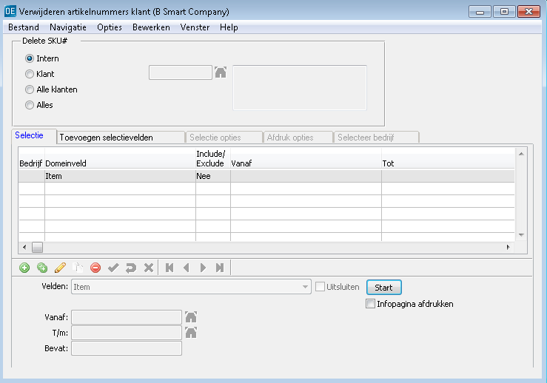

In het bovenste deel van het programma kunt u aangeven of u alleen de interne gegevens wilt verwijderen (klantnummer is dan leeg) of voor een specifieke klant of voor alle klanten (in dit geval blijven de eigen (interne) gegevens bewaard) of alles wat voor de op te geven reeks is vastgelegd.

In het onderste deel kunt u een selectie opgeven, waarbij het artikelnummer verplicht is. Dat kan ook een van-t/m selectie zijn.

Na het uitvoeren van de selectie zal het systeem melden hoeveel records verwijderd zijn.